Software Design Document

Sistem Informasi Toko Obat Las Roha

Disusun Oleh :

| 12S19013 | Agnes Sagita Lumbantobing |
| --- | --- |
| 12S19028 | Anju Ucok Lubis |
| 12S19033  12S19035  12S19040 | San Antonio Limbong  Nixon Daniel Hutahaean  Abel Maylio Yosevino Tampubolon |

Untuk :

Toko Obat Las Roha

Balige

|  | | **Proyek Sistem Informasi 2019**  **Institut Teknologi Del** | | | |  |
| --- | --- | --- | --- | --- | --- | --- |
| *No. Dokumen: SDD-PSI-22-03.doc* | | | *Versi: xx.xx* | *Tanggal : DD-MM-YY* | *Jumlah Halaman :* | |

**DAFTAR ISI**

**Pendahuluan** **7**

Tujuan Dokumen 7

Ruang Lingkup 7

Definisi, Akronim, dan Singkatan 7

Aturan Penomoran 8

Dokumen Rujukan 9

Ringkasan Dokumen 9

**Deskripsi Desain** **10**

Lingkungan 10

Deskripsi Data 10

Nama Domain 10

E-R Diagram (ERD) 13

Conceptual Data Model (CDM) 16

Physical Data Model (PDM) 16

Tabel 17

Fungsi Dekomposisi 18

**Deskripsi Detail Desain** **20**

Struktur Tabel 20

Tabel t_users 20

Tabel t_barang 21

Tabel t_category 22

Tabel t_detail_transaksi 23

Tabel t_header_transaksi 24

Tabel t_pengadaanbarang 25

Tabel t_drafbarang 26

Deskripsi Detail Fungsi 27

Function Specification Melakukan Registrasi 27

Detail Input Specification 27

Detail Output Specification 27

Detail Screen Layout 27

Query Specification (jika ada) 28

Fields description 28

Objects Specification 29

Error Message 29

Algorithm 29

Spesifikasi Report 29

Function Specification Login 29

Detail Input Specification 29

Detail Output Specification 30

Detail Screen Layout 30

Query Specification (jika ada) 30

Fields description 30

Objects Specification 30

Error Message 31

Algorithm 31

Spesifikasi Report 31

Function Specification Perencanaan Pengadaan Barang 32

Detail Input Specification 32

Detail Output Specification 32

Detail Screen Layout 32

Detail Screen Layout Rencana Pengadaan Barang 32

Detail Screen Layout Ubah Jumlah Rencana Pengadaan Barang 33

Query Specification (jika ada) 33

Fields description 33

Objects Specification 34

Error Message 34

Algorithm 34

Spesifikasi Report 34

Function Specification Pengadaan Barang 35

Detail Input Specification 35

Detail Output Specification 35

Detail Screen Layout 35

Detail Screen Layout Pengadaan Barang 35

Detail Screen Layout Ajukan Pengadaan Barang 36

Detail Screen Layout Review Pengadaan Barang 36

Query Specification (jika ada) 36

Fields description 37

Objects Specification 38

Error Message 38

Algorithm 38

Spesifikasi Report 38

Function Specification Penerimaan Barang 39

Detail Input Specification 39

Detail Output Specification 39

Detail Screen Layout 39

Query Specification (jika ada) 40

Fields description 40

Objects Specification 40

Error Message 41

Algorithm 41

Spesifikasi Report 41

Function Specification Penyimpanan Barang 42

Detail Input Specification 42

Detail Output Specification 42

Detail Screen Layout 42

Query Specification (jika ada) 42

Fields description 42

Objects Specification 43

Error Message 44

Algorithm 44

Spesifikasi Report 44

Function Specification Melakukan pesanan 45

Detail Input Specification 45

Detail Output Specification 45

Detail Screen Layout 46

Detail Screen Layout Product 46

Detail Screen Layout Keranjang 46

Detail Screen Layout Invoice 47

Query Specification (jika ada) 47

Fields description 48

Objects Specification 48

Error Message 48

Algorithm 49

Spesifikasi Report 49

Function Specification Melihat Stok dan Harga Barang 49

Detail Input Specification 49

Detail Output Specification 49

Detail Screen Layout 49

Query Specification (jika ada) 51

Fields description 51

Objects Specification 52

Error Message 52

Algorithm 52

Spesifikasi Report 52

Function Specification Mengelola Pesanan 52

Detail Input Specification 52

Detail Output Specification 52

Detail Screen Layout 53

Detail Screen Layout Transaksi 53

Detail Screen Layout Ubah Transaksi 53

Query Specification 55

Fields description 55

Objects Specification 56

Error Message 56

Algorithm 56

Spesifikasi Report 56

Function Specification Mengelola Akun Karyawan 56

Detail Input Specification 56

Detail Output Specification 57

Detail Screen Layout 57

Query Specification (jika ada) 58

Fields description 58

Objects Specification 58

Error Message 59

Algorithm 59

Spesifikasi Report 59

Physical File 60

Traceability 60

Data 60

Requirements 61

**Lampiran** **63**

**Sejarah Versi** **64**

**Sejarah Perubahan** **65**

# Pendahuluan

Pada bab ini dibahas mengenai tujuan penulisan dokumen, ruang lingkup dokumen, definisi, akronim, dan singkatan yang terdapat dalam dokumen, identifikasi dan aturan penomoran dokumen, dokumen rujukan , serta ringkasan dokumen. Berikut akan dijelaskan pada masing-masing sub bab.

## Tujuan Dokumen

Dokumen ini ditulis untuk para pengembah sistem, yaitu *Project Manager, Programmer, Designer, System Analyst,* dan *Tester* yang membutuhkan informasi mengenai kebutuhan dalam mengembangkan sistem.

Tujuan penulisan dokumen ini adalah:

1. Menjelaskan spesifikasi kebutuhan yang dibutuhkan oleh client pada sistem yang akan dikembangkan.
2. Menjelaskan gambaran sistem yang akan dikembangkan dan fungsi-fungsi yang disediakan oleh sistem.
3. Sebagai dokumen rujukan yang menjadi panduan bagi tim developer dalam pengembangan sistem sehingga setiap proses dalam pengembangan sistem mengacu pada dokumen ini.
4. Sebagai panduan pada tahap testing

## Ruang Lingkup

Ruang lingkup dokumen ini meliputi penjelasan mengenai desain sistem yang akan dibangun dan penjelasan mengenai batasan pembangunan aplikasi serta fungsi-fungsi yang digunakan.

## Definisi, Akronim, dan Singkatan

Berikut adalah daftar definisi, akronim, dan singkatan yang digunakan dalam dokumen. Definisi yang digunakan pada dokumen ini dapat dilihat pada Tabel 1.

| **No** | **Defenisi** | **Keterangan** |
| --- | --- | --- |
| 1. | *Developer* | Orang yang mengembangkan produk sesuai kebutuhan client |
| 2. | *Hardware* | Perangkat keras dan peranti yang mendukung sistem komputer |
| 3. | *Software* | Perangkat lunak yang digunakan untuk membangun sistem |
| 4. | *Software Engineering* | Teknik pembuatan perangkat lunak |
| 5. | *Processor* | Perangkat yang digunakan untuk mengatur segala proses dalam suatu komputer |
| 6. | *Tools* | Aplikasi yang digunakan selama pengerjaan proyek |
| 7. | *Entity* | Objek pada dunia nyata yang dapat dibedakan dari objek-objek lain |
| 8. | *Primary Key* | Kunci utama yang merupakan identifikasi khusus yang unik dari suatu field pada tabel. |
| 9. | *Foreign Key* | Penghubung antara tabel satu dan yang lain. |

Daftar akronim dan singkatan yang digunakan dalam dokumen ini diuraikan pada tabel di bawah ini.

| **No** | **Akronim dan Singkatan** | **Keterangan** |
| --- | --- | --- |
| 1. | *PiP* | *Project Implementation Plan* adalah dokumen perencanaan pembangunan website Forum Mahasiswa IT Del yang menjadi langkah awal dalam pengerjaan proyek |
| 2. | *SyRS* | *System Requirement Specification* adalah dokumen yang menguraikan kebutuhan sistem, gambaran sistem yang akan dibangun, beserta fungsi-fungsi yang digunakan pada sistem |
| 3. | *SDD* | *Software Design* Document adalah dokumen yang mendeskripsikan gambaran dan desain dari *software* yang akan dibuat |
| 4. | *PSI* | Proyek Sistem Informasi |
| 6. | DBMS | *Database Management System* |
| 7. | ERD | *Entity Relationship Diagram* |
| 8. | CDM | *Conceptual Data Model* |
| 9. | PDM | *Physical Data Model* |

## Aturan Penomoran

Semua dokumen yang dikumpulkan sebagai bagian dari pengerjaan Proyek Sistem Informasi di IT Del mengikuti kaidah penomoran yang dinyatakan dalam dokumen Standar Penomoran dan Tata Nama Artefak Proyek Sistem Informasi.

## Dokumen Rujukan

Dokumen yang menjadi rujukan dalam penulisan dokumen ini, antara lain:

[1] ToR-PSI-22-03, Term of Reference proyek proyek Sistem Informasi Toko Obat Las Roha di Balige.

[2] PIP-PSI-22-03, Project Implementation Plan proyek Sistem Informasi Toko Obat Las Roha di Balige.

[3] URS-PSI-22-03, User Requirement Specification proyek Sistem Informasi Toko Obat Las Roha di Balige.

[4] SyRS-PSI-22-03, System Requirement Specification proyek Sistem Informasi Toko Obat Las Roha di Balige.

## Ringkasan Dokumen

Sistematika dokumen ini disusun ke dalam tiga bab, diantaranya Bab 1 Introduction. Pada bab pertama dijelaskan tujuan penulisan dokumen, ruang lingkup dokumen, definisi, akronim, dan singkatan yang terdapat dalam dokumen, identifikasi dan aturan penomoran dokumen, dokumen rujukan, serta ringkasan dokumen. Bab 2 Design Description, pada bab kedua dijelaskan rancangan lingkungan implementasi, deskripsi data dan dekomposisi fungsional dari sistem yang dibangun. Yang terakhir Bab 3 Detail Design Description, pada bab ketiga dijelaskan struktur tabel, spesifikasi fungsi yang digunakan pada pembangunan sistem dan traceability dari sistem yang dibangun.

# Deskripsi Desain

Pada bab ini dibahas menjelaskan rancangan lingkungan sistem yang akan di implementasi, deskripsi data dan dekomposisi fungsional dari sistem yang dibangun. Deskripsi desain akan sangat membantu dalam melakukan penyelidikan terhadap Sistem Informasi Toko Obat Las Roha.

## Lingkungan

Pada subbab ini dibahas mengenai spesifikasi teknis perangkat lunak yang dipakai dalam pengembangan.

1. *Operating System*

Sistem operasi yang digunakan adalah *Windows 10*.

1. *Hardware*

Spesifikasi *hardware* yang digunakan untuk pembangunan Sistem Informasi Toko Obat Las Roha Berbasis Web, yaitu:

1. Laptop :

2. Processor : Intel(R) Core(TM) i5-4200M CPU @ 2.50GHz 2.50 GHz

3. RAM : 8.00GB

1. *Software*

*Software* yang digunakan untuk pembangunan Aplikasi Solvee sebagai Sarana Penyampaian Aspirasi dan Pengaduan Online Berbasis Web, yaitu :

1. Bahasa Pemrograman : PHP

2. Development Tools : Visual Studio Code, HeidiSQL

3. *Word Processor* : Microsoft Word 2013

4. DBMS : MariaDB

5. *Grafis Tools* : Balsamiq

6. *Drawing* ERD : Draw.io

7. *Drawing* CDM, PDM :

8. *Web Browser* : Mozilla Firefox, Google Chrome

9. *Web Server* : Apache

10. *Web Service* : Framework Laravel

## Deskripsi Data

Bagian ini menjelaskan mengenai data-data dari Sistem Informasi Toko Obat Las Roha berbasis web. Diantaranya adalah nama domain atau tipe domain, ER-Diagram,

pemodelan data secara konseptual dan fisikal, serta deskripsi tabel-tabel pada basis data.

### Nama Domain

Domain dari setiap tabel yang terdapat pada Sistem Informasi Toko Obat Las Roha berbasis web.dapat dilihat pada Tabel 3 di bawah ini.

| **domain name** | **power designer type** |
| --- | --- |
| id_users | bigint |
| namalengkap | varchar(255) |
| email | varchar(255) |
| notelp | varchar(255) |
| foto | varchar(255) |
| password | varchar(255) |
| role | enum |
| id_barang | bigint |
| category_id | bigint |
| name | varchar(255) |
| merek | varchar(255) |
| stok | varchar(255) |
| minimal_stok | int |
| jumlahrencana | int |
| kadaluwarsa | varchar(255) |
| harga | varchar(255) |
| gambar | varchar(255) |
| deskripsi | varchar(255) |
| vendor | varchar(255) |
| id_category | bigint |
| name | varchar(255) |
| deskripsi | varchar(255) |
| id_transaksi | bigint |
| id_customer | bigint |
| id_karyawan | bigint |
| jumlah_produk | varchar(255) |
| nama_produk | varchar(255) |
| tanggal | date time |
| id_customer | bigint |
| email | varchar(255) |
| nama | varchar(255) |
| password | varchar(255) |
| umur | int |
| jenis_kelamin | varchar(255) |
| alamat | varchar(255) |
| id_pesanan | bigint |
| id_barang | bigint |
| id_customer | bigint |
| nama_barang | varchar(255) |
| jumlah_pesanan | varchar(255) |
| id_pengadaanbarang | bigint |
| karyawan_id | int |
| file | varchar(255) |
| status | enum(‘Diterima’,’Dibatalkan’) |
| id_drafbarang | bigint |
| file | varchar(255) |

### 

### E-R Diagram (ERD)

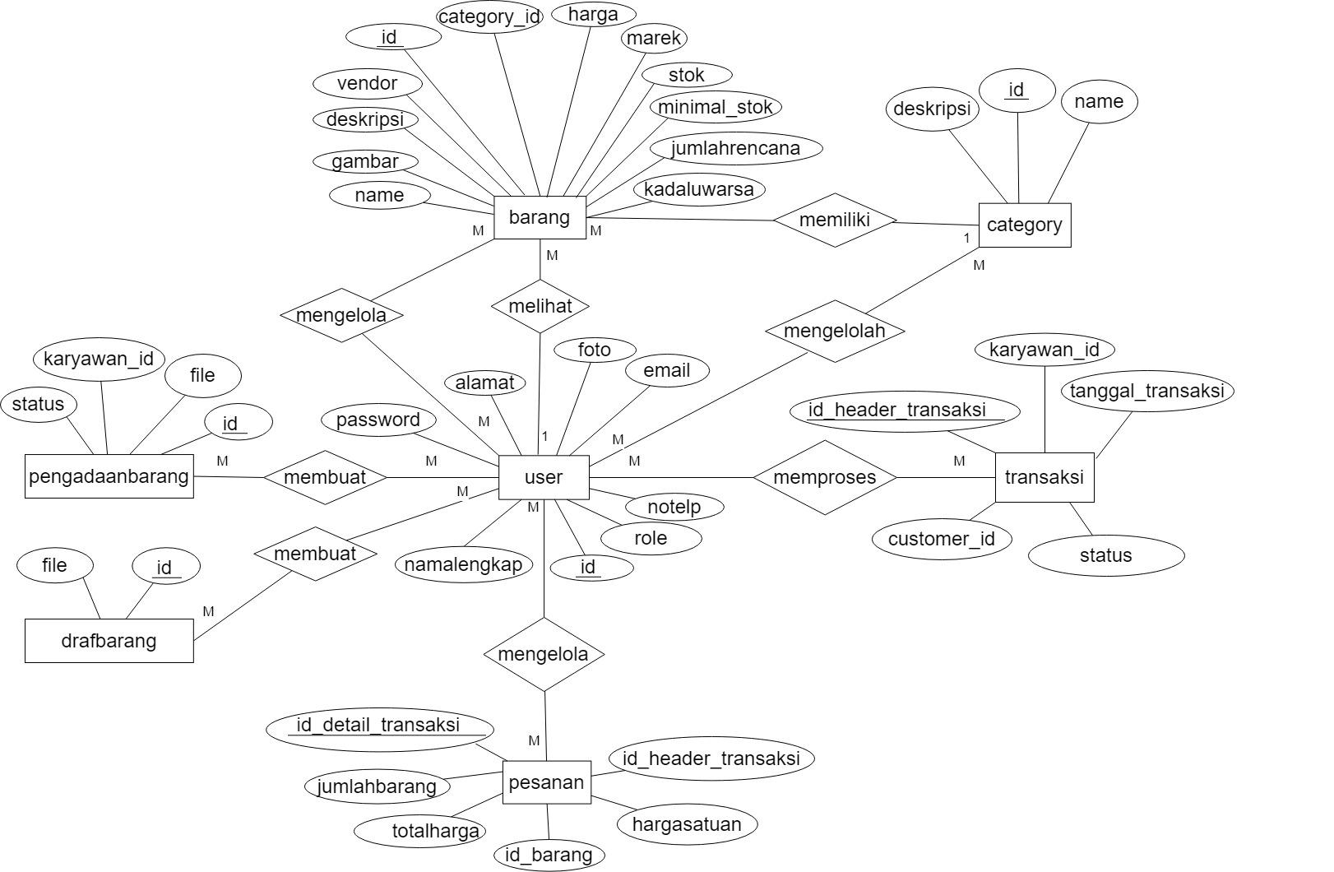

Sistem Informasi Toko Obat Las Roha berbasis web memiliki 6 entitas, yaitu:

1. Users

Atribut-atribut dari *entity* User adalah

| 1. | id_users digunakan sebagai primary key dalam entitas user |
| --- | --- |
| 2. | namalengkap yang berisi nama User yang menggunakan sistem tersebut. |
| 3. | email berisi alamat email dari user |
| 4. | password berisi password yang digunakan user ketika ingin masuk ke sistem |
| 5. | role berisi peran dari user di dalam sistem |
| 6. | notelp berisi nomor telepon user |
| 7. | gambar berisi foto user (karyawan) |

1. Barang

Atribut-atribut dari *entity* Barang adalah

| 1. | id digunakan sebagai primary key dalam entitas barang |
| --- | --- |
| 2. | category_id digunakan sebagai foreign key dalam entitas barang |
| 3. | name berisi nama barang dalam entitas barang |
| 4. | merek berisi merek dari setiap barang |
| 5. | stok berisi stok barang dari setiap barang |
| 6 | minimal stok berisi minimal stok dari setiap barang |
| 7. | jumlah rencana berisi jumlah rencana dari setiap barang |
| 8. | kadaluarsa berisi tanggal masa pakai barang dalam entitas barang |
| 9. | harga berisi harga dari setiap barang dalam entitas barang |
| 10. | gambar berisi gambar dari setiap barang dalam entitas barang |
| 11. | deskripsi berisi deskripsi dari setiap barang dalam entitas barang |
| 12. | vendor berisi vendor dari setiap barang dalam entitas barang |

1. Category

Atribut-atribut dari *entity* Category adalah

| 1. | id digunakan sebagai primary key dalam entitas category |
| --- | --- |
| 2. | name berisi nama dari setiap kategori dalam entitas category |
| 3. | deskripsi berisi deskripsi dari setiap category dalam entitas category |

1. Pesanan

Atribut-atribut dari *entity* Pesanan adalah

| 1. | id_detail_transaksi digunakan sebagai primary key dalam entitas pesanan |
| --- | --- |
| 2. | id_barang digunakan sebagai foreign key dalam entitas pesanan |
| 3. | id_header_transaksi digunakan sebagai foreign key dalam entitas pesanan |
| 4. | hargasatuan digunakan sebagai identifikasi barang yang dipesan oleh customer |
| 5. | jumlahbarang digunakan sebagai identifikasi jumlah barang yang diinginkan oleh customer |
| 6. | totalharga digunakan sebagai identifikasi total harga terhadap keseluruhan barang yang dipesan oleh customer |

1. Transaksi

Atribut-atribut dari *entity* Transaksi adalah

| 1. | id_header_transaksi digunakan sebagai primary key dalam entitas transaksi |
| --- | --- |
| 2. | customer_id digunakan sebagai foreign key dalam entitas transaksi |
| 3. | karyawan_id digunakan sebagai foreign key dalam entitas transaksi |
| 4. | status digunakan sebagai identifikasi diterima atau tidaknya pesanan yang dikirimkan oleh *customer* |
| 5. | tanggal_transaksi berisi tanggal transaksi yang dilakukan customer |

1. Pengadaan Barang

Atribut-atribut dari *entity* Pengadaan Barang adalah

| 1. | id_pengadaanbarang digunakan sebagai *primary key* dalam entitas pengadaan barang |
| --- | --- |
| 2. | karyawan_id digunakan sebagai identifikasi *karyawan* yang mengelolah pengadaan barang |
| 3. | file digunakan identifikasi file rencana pengadaan barang yang dilakukan oleh *karyawan* |
| 4. | status digunakan sebagai identifikasi diterima atau tidaknya pengadaan barang yang dikirimkan oleh *karyawan* |

1. Draf Barang

Atribut-atribut dari *entity* Draf Barang adalah

| 1. | id_drafbarang digunakan sebagai *primary key* dalam entitas draf barang |
| --- | --- |
| 2. | file digunakan identifikasi file rencana pengadaan barang yang dilakukan oleh *karyawan* |

### Conceptual Data Model (CDM)

Pada *conceptual data model* dijelaskan hubungan antar data dalam Sistem Informasi Toko Obat Las Roha berbasis web yang akan dibangun dan hubungan yang terjadi antara tabel pada basis data. Hubungan tersebut dapat dilihat pada Gambar 2 di bawah ini.

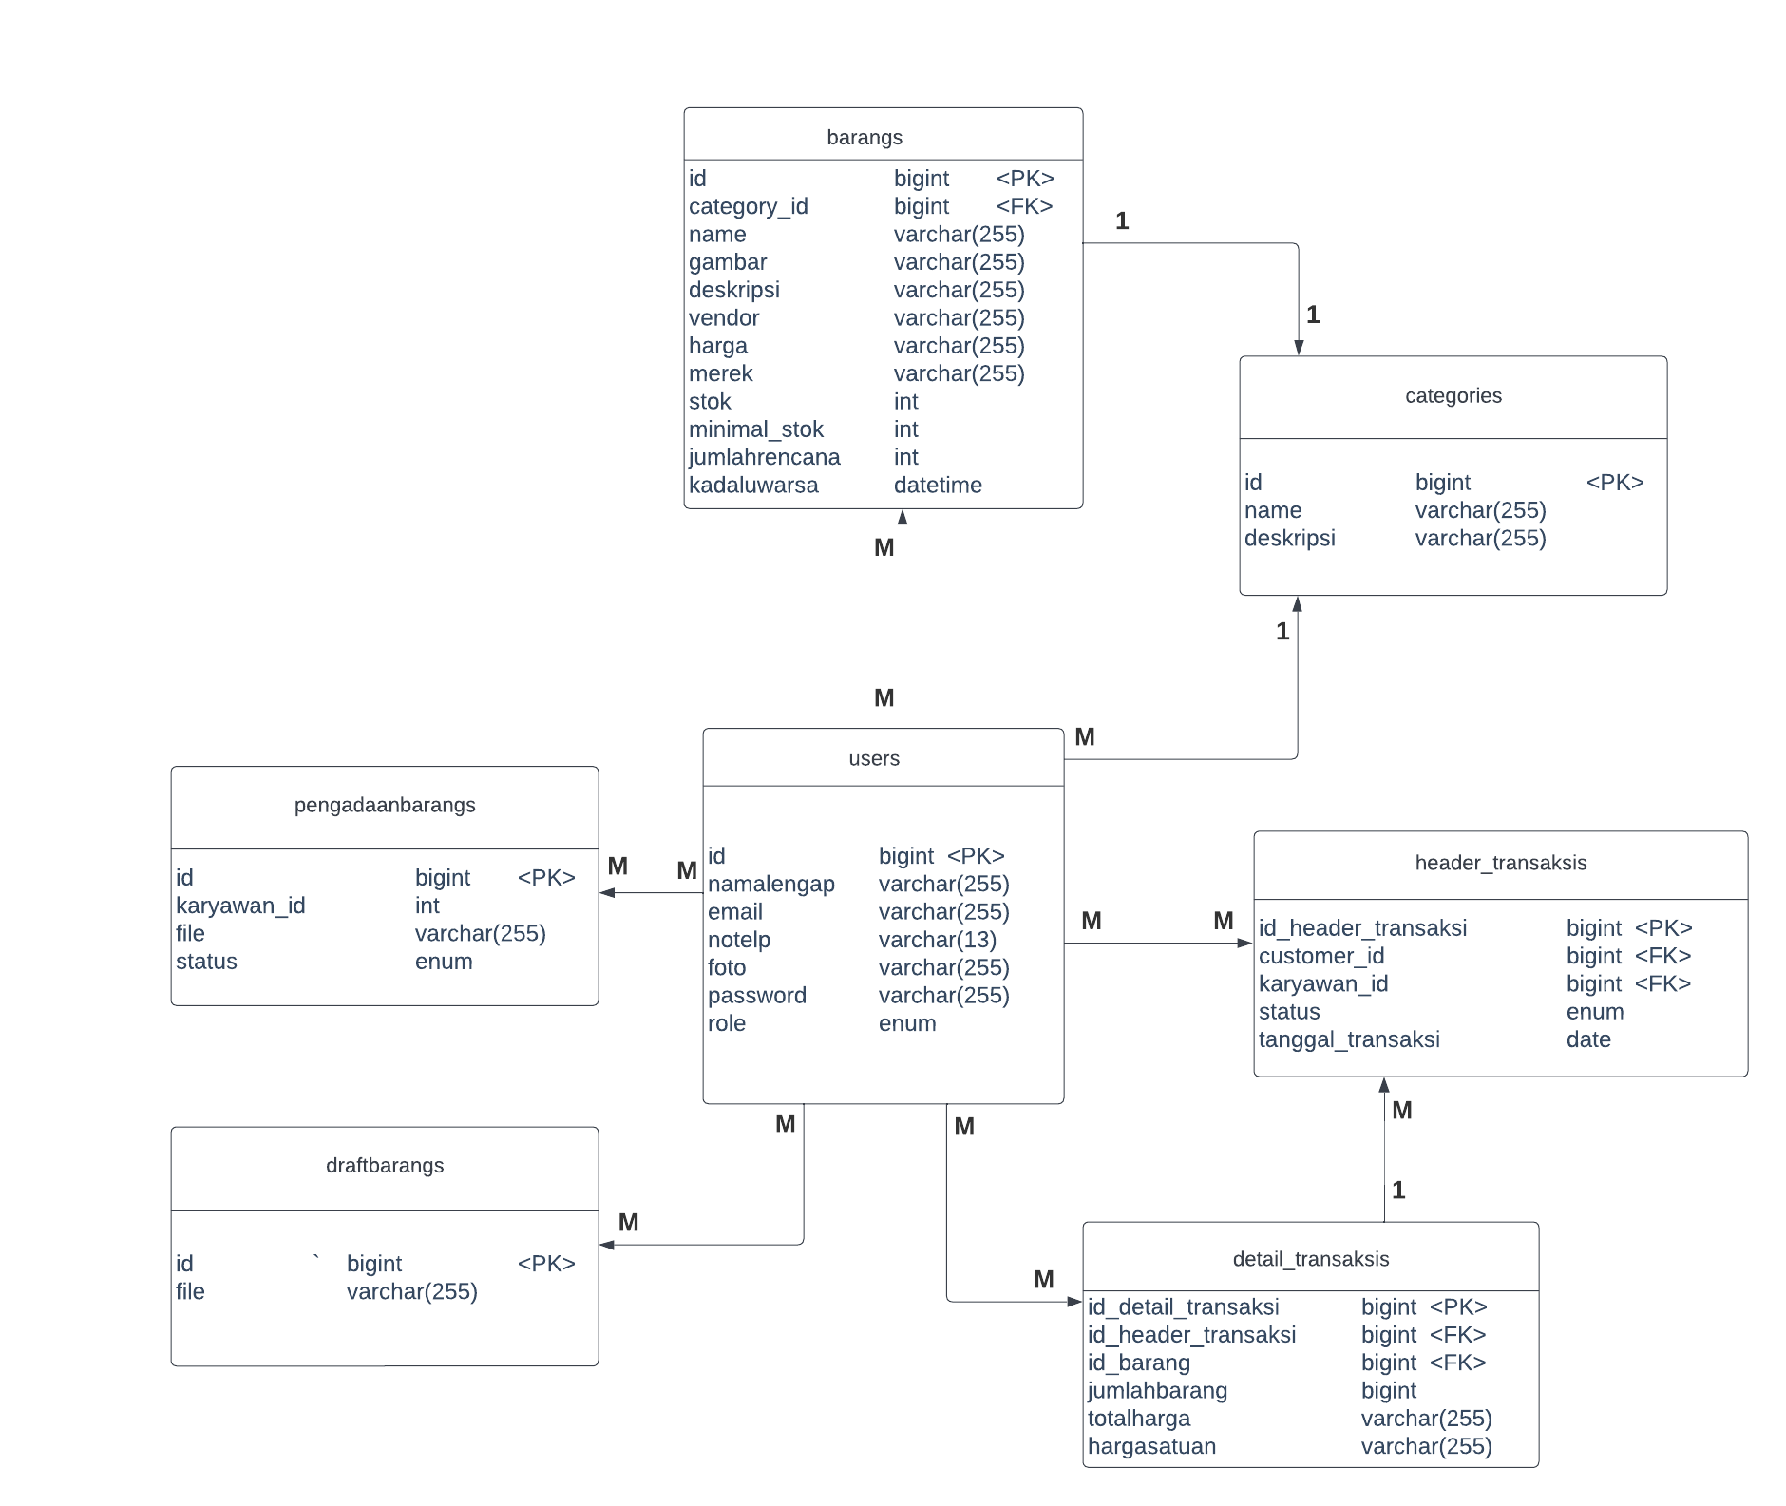

### Physical Data Model (PDM)

Pada *physical data model* digambarkan tabel master dan tabel lain yang saling berhubungan berbeda dengan *conceptual data model*. Pada *physical data model*, setiap tabel yang berelasi *many to many* menghasilkan tabel baru. Hubungan tersebut dapat dilihat pada Gambar 3 di bawah ini.

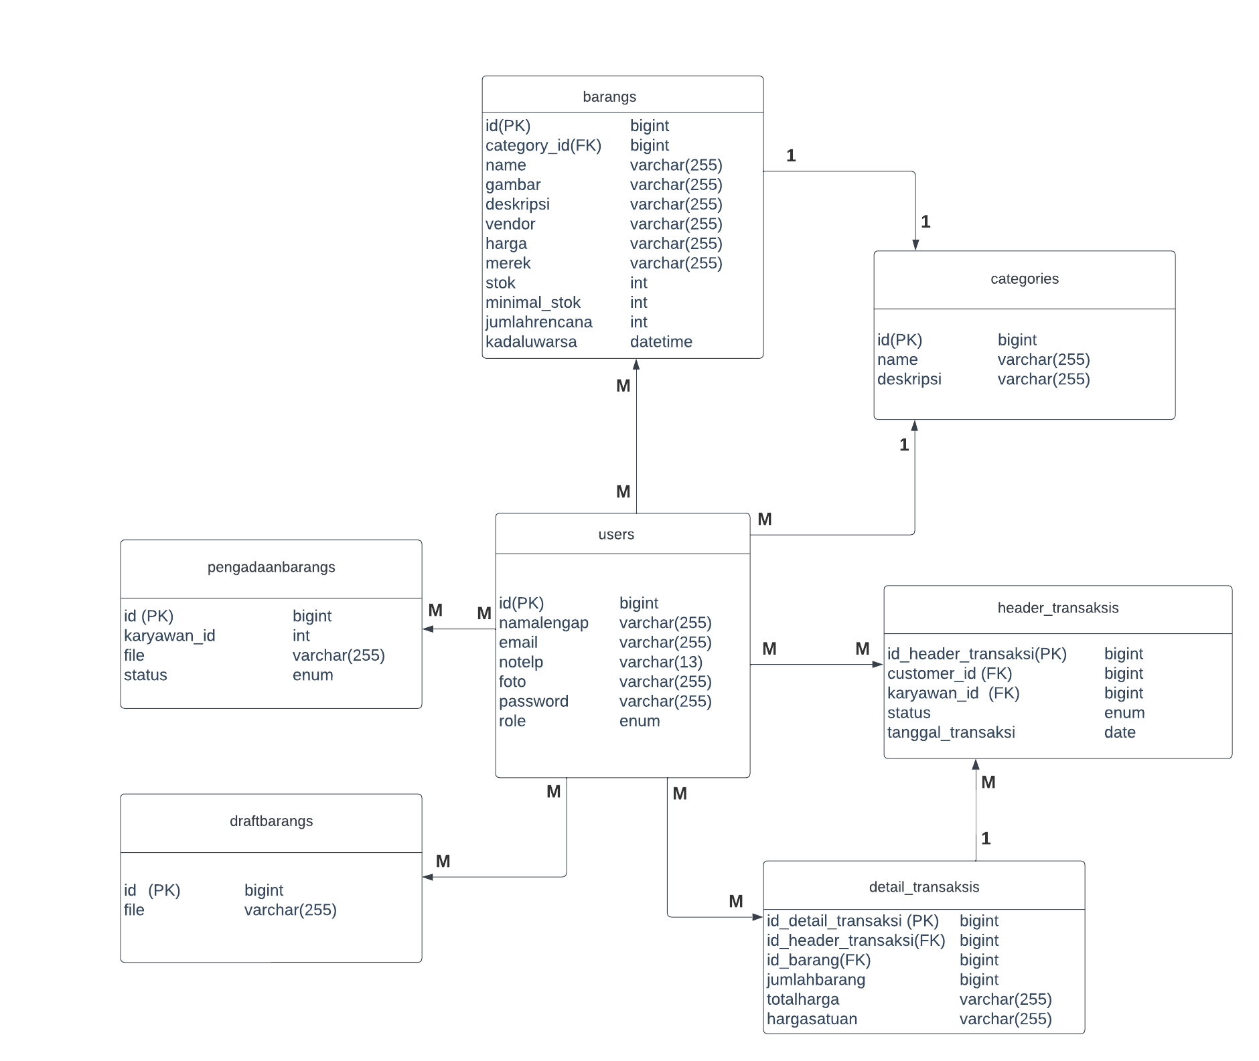

### Tabel

Deskripsi dari tabel-tabel yang ada pada basis data dapat dilihat pada tabel 5 di bawah ini.

**Tabel …. Daftar Tabel Aplikasi**

| ***Nama Tabel*** | ***Primary key*** | ***Deskripsi isi*** |
| --- | --- | --- |
| t_users | id_user | Tabel user berfungsi untuk menyimpan data diri user pada Sistem Informasi Toko Obat Las Roha. |
| t_barangs | id_barang | Tabel barang berfungsi untuk menyimpan data barang yang disampaikan oleh admin. |
| t_categories | id_cateogry | Tabel category berfungsi untuk menyimpan data category dari setiap barang |
| t_detail_transaksis | id_detail_transaksi | Tabel detail transaksi berfungsi untuk menyimpan data pesanan yang dibuat oleh customer. |
| t_header_transaksis | id_header_transaksi | Tabel header transaksi berfungsi untuk menyimpan data transaksi secara garis besar, yang terhubung dengan tabel detail transaksi |
| t_pengadaanbarangs | id_pengadaanbarang | Tabel pengadaan barang untuk menyimpan data pengadaan barang |
| t_drafbarangs | id_drafbarang | Tabel draf barang untuk menyimpan data draf barang |

## Fungsi Dekomposisi

Dekomposisi dari setiap fungsi pada pada Sistem Informasi Toko Obat Las Roha berbasis web yang akan dibuat dapat dilihat pada tabel di bawah ini.

**Tabel. Input-Proses-Output**

| **No.Fungsi** | **Fungsi/Proses** | **Tabel/Data Input** | **Tabel /Data Output** | **Keterangan** |
| --- | --- | --- | --- | --- |
| SyRS-FR-01 | Registrasi | t_users | t_users | Fungsi ini meliputi proses registrasi pada sistem. Setiap user yang ingin mengakses sistem harus memiliki akun terlebih dahulu. |
| SyRS-FR-02 | Login | t_users | t_users | Fungsi ini meliputi proses user masuk ke dalam sistem menggunakan data akun, yaitu email dan password |
| SyRS-FR-03 | Perencanaan Pengadaan Barang | t_barangs | t_barangs | Fitur ini meliputi melakukan memasukkan barang pada daftar rencana pengadaan barang dan melakukan unduh file rencana pengadaan barang. |
| SyRS-FR-04 | Pengadaan Barang | t_pengadaanbarangs | t_pengadaanbarangs | Fitur ini meliputi melakukan pengadaan barang yang dilakukan oleh karyawan dan akan nantinya akan direview oleh admin. |
| SyRS-FR-05 | Penerimaan Barang | t_drafbarangs | t_drafbarangs | Fitur ini meliputi melakukan penerimaan barang sebagai draf dalam bentuk invoice dari vendor |
| SyRS-FR-06 | Penyimpanan Barang | t_drafbarang  t_barangs | t_drafbarang  t_barangs | Fitur ini meliputi proses penyimpanan barang dan memasukkan data stok barang ke sistem. |
| SyRS-FR-07 | Melakukan pemesanan | t_detail_transaksis t_barang  t_header_transaksis | t_detail_transaksis  t_header_transaksis | Fungsi ini meliputi melakukan pemesanan yang terdiri dari membuat pesanan, menghapus pesanan dan mengupdate pesanan. |
| SyRS-FR-08 | Melihat stok dan harga obat | t_barangs | t_barangs | Fungsi ini meliputi dimana customer dapat melihat stok dan harga barang. |
| SyRS-FR-09 | Melihat Riwayat Pemesanan | t_detail_transaksis  t_header_transaksis | t_detail_transaksis  t_header_transaksis | Fungsi ini bertujuan untuk melihat riwayat pemesanan yang dilakukan oleh customer. |
| SyRS-FR-010 | Mengelola Pemesanan | t_detail_transaksis  t_header_transaksis | t_detail_transaksis  t_header_transaksis | Fungsi ini meliputi pengelolaan pesanan yang meliputi update pesanan serta hapus pesanan. |
| SyRS-FR-11 | Mengelola akun karyawan | t_users | t_users | Fungsi ini meliputi dimana admin dapat mengelola akun karyawan yang terdapat pada sistem |

# Deskripsi Detail Desain

Bab ini akan membahas struktur tabel yang akan dibangun untuk Sistem Informasi Toko Obat Las Roha Berbasis Web. Pada bab ini akan dibahas juga spesifikasi setiap fungsi fungsi yang terdapat pada sistem.

## Struktur Tabel

Pada bagian ini akan dijelaskan spesifikasi dari seluruh tabel yang saling berelasi yang digunakan untuk membangun Sistem Informasi Toko Obat Las Roha Berbasis Web.

### Tabel t_users

Identifikasi/Nama : t_users

Deskripsi Isi : id, namalengkap, email, notelp, foto, password, role

Jenis : tabel data induk

Primary Key : id_users

Detail Description :

| **Id Field** | **Deskripsi** | **Tipe & length** | **Boleh**  **NULL** | **Default** | **Keterangan** |
| --- | --- | --- | --- | --- | --- |
| id | id merupakan primary key pada entitas users | BIGINT | NO | - | *primary key* |
| namalengkap | nama berisi nama user yang menggunakan sistem tersebut | VARCHAR (255) | NO | - |  |
| email | email berisi alamat email dari pengguna (user) sistem | VARCHAR (255) | NO | - |  |
| notelp | notelp berisi nomor telephone dari pengguna (user) pada sistem | VARCHAR (255) | YES |  |  |
| foto | foto beroso foto dari pengguna (user) pada sistem | VARCHAR (255) | YES |  |  |
| password | password berisi password yang digunakan user ketika ingin masuk ke sistem | VARCHAR (255) | NO | - |  |
| role | berisi peran dari user di dalam sistem | ENUM(‘1’,’2’,’3’) | NO | 3 |  |

### 

Jika menggunakan SQL Scripts

| CREATE TABLE `users` (  `id` BIGINT(20) UNSIGNED NOT NULL AUTO_INCREMENT,  `namalengkap` VARCHAR(255) NOT NULL COLLATE 'utf8mb4_unicode_ci',  `email` VARCHAR(255) NOT NULL COLLATE 'utf8mb4_unicode_ci',  `notelp` VARCHAR(255) NULL DEFAULT NULL COLLATE 'utf8mb4_unicode_ci',  `alamat` VARCHAR(255) NULL DEFAULT NULL COLLATE 'utf8mb4_unicode_ci',  `foto` VARCHAR(255) NULL DEFAULT NULL COLLATE 'utf8mb4_unicode_ci',  `email_verified_at` TIMESTAMP NULL DEFAULT NULL,  `password` VARCHAR(255) NOT NULL COLLATE 'utf8mb4_unicode_ci',  `role` ENUM('1','2','3') NOT NULL DEFAULT '3' COLLATE 'utf8mb4_unicode_ci',  `remember_token` VARCHAR(100) NULL DEFAULT NULL COLLATE 'utf8mb4_unicode_ci',  `created_at` TIMESTAMP NULL DEFAULT NULL,  `updated_at` TIMESTAMP NULL DEFAULT NULL,  PRIMARY KEY (`id`) USING BTREE,  UNIQUE INDEX `users_email_unique` (`email`) USING BTREE,  UNIQUE INDEX `users_notelp_unique` (`notelp`) USING BTREE  )  COLLATE='utf8mb4_unicode_ci'  ENGINE=InnoDB  AUTO_INCREMENT=6  ; |
| --- |

Maka struktur tabel yang dihasilkan:

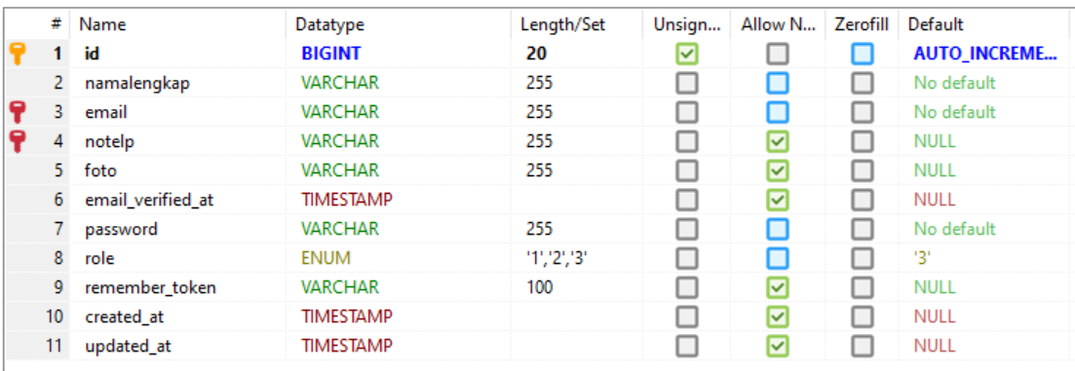

**Gambar Struktur Tabel**

### Tabel t_barangs

Identifikasi/Nama : t_barangs

Deskripsi Isi : id, category_id, name, merek, stok,minimal_stok,jumlahrencana kadaluwarsa, harga,gambar, deskripsi, vendor

Jenis : tabel data induk

Primary Key : id

Detail Description :

| **Id Field** | **Deskripsi** | **Tipe & length** | **Boleh**  **NULL** | **Default** | **Keterangan** |
| --- | --- | --- | --- | --- | --- |
| id | id digunakan sebagai primary key dalam entitas barang | BIGINT | NO | - | *primary key* |
| category_id | category_id digunakan sebagai foreign key dalam entitas barang | BIGINT | NO | - | *foreign key* |
| name | nama_barang berisi nama barang dalam entitas barang | VARCHAR (255) | NO | - |  |
| merek | merek berisi merek barang dalam entitas barang | VARCHAR (255) | NO | - |  |
| stok | stok berisi stok barang dari setiap barang pada entitas barang | INT | YES | - |  |
| minimal_stok | minimal stok berisi minimal stok dari setiap barang | int | NO | - |  |
| jumlahrencana | jumlah rencana berisi jumlah rencana dari setiap barang | int | YES | - |  |
| kadaluwarsa | kadaluwarsa berisi tanggal masa pakai barang pada entitas barang | VARCHAR (255) | NO | - |  |
| harga | harga berisi harga dari setiap barang | VARCHAR (255) | NO | - |  |
| gambar | gambar berisi gambar dari setiap barang pada entitas barang | VARCHAR (255) | NO | - |  |
| deskripsi | deskripsi berisi deskripsi dari setiap barang pada entitas barang | TEXT | NO | - |  |
| vendor | vendor berisi vendor dari setiap barang pada entitas barang | VARCHAR (255) | NO | - |  |

Jika menggunakan SQL Scripts

| CREATE TABLE `barangs` (  `id` BIGINT(20) UNSIGNED NOT NULL AUTO_INCREMENT,  `category_id` BIGINT(20) UNSIGNED NOT NULL,  `name` VARCHAR(255) NOT NULL COLLATE 'utf8mb4_unicode_ci',  `merek` VARCHAR(255) NOT NULL COLLATE 'utf8mb4_unicode_ci',  `stok` INT(11) NULL DEFAULT NULL,  `minimal_stok` INT(11) NOT NULL,  `jumlahrencana` INT(11) NULL DEFAULT NULL,  `kadaluwarsa` VARCHAR(255) NOT NULL COLLATE 'utf8mb4_unicode_ci',  `harga` VARCHAR(255) NOT NULL COLLATE 'utf8mb4_unicode_ci',  `gambar` VARCHAR(255) NOT NULL COLLATE 'utf8mb4_unicode_ci',  `deskripsi` TEXT NOT NULL COLLATE 'utf8mb4_unicode_ci',  `vendor` VARCHAR(255) NOT NULL COLLATE 'utf8mb4_unicode_ci',  `deleted_at` TIMESTAMP NULL DEFAULT NULL,  `created_at` TIMESTAMP NULL DEFAULT NULL,  `updated_at` TIMESTAMP NULL DEFAULT NULL,  PRIMARY KEY (`id`) USING BTREE  )  COLLATE='utf8mb4_unicode_ci'  ENGINE=InnoDB  AUTO_INCREMENT=12  ; |
| --- |

Maka struktur tabel yang dihasilkan:

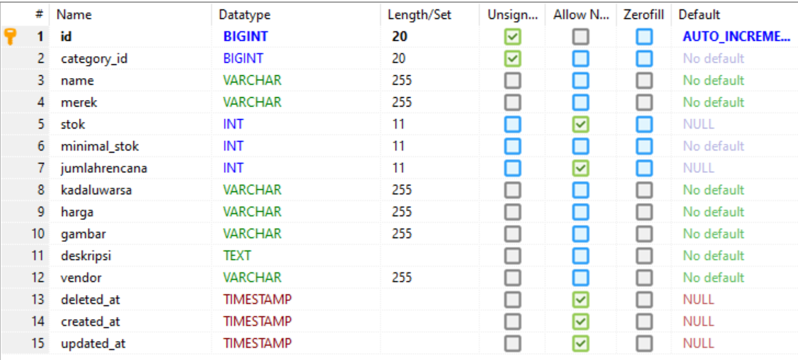

**Gambar Struktur Tabel**

### Tabel t_categories

Identifikasi/Nama : t_categories

Deskripsi Isi : id_category, name, deskripsi

Jenis : tabel data induk

Primary Key : id_category

Detail Description :

| **Id Field** | **Deskripsi** | **Tipe & length** | **Boleh**  **NULL** | **Default** | **Keterangan** |
| --- | --- | --- | --- | --- | --- |
| id_category | id_category digunakan sebagai primary key dalam entitas category | BIGINT | NO | - | *primary key* |
| name | name berisi nama category dalam entitas category | VARCHAR (255) | NO | - |  |
| deskripsi | deskripsi berisi nama category dalam entitas category | TEXT | NO | - |  |

Jika menggunakan SQL Scripts

| CREATE TABLE `categories` (  `id` BIGINT(20) UNSIGNED NOT NULL AUTO_INCREMENT,  `name` VARCHAR(255) NOT NULL COLLATE 'utf8mb4_unicode_ci',  `deskripsi` TEXT NOT NULL COLLATE 'utf8mb4_unicode_ci',  `created_at` TIMESTAMP NULL DEFAULT NULL,  `updated_at` TIMESTAMP NULL DEFAULT NULL,  PRIMARY KEY (`id`) USING BTREE,  UNIQUE INDEX `categories_name_unique` (`name`) USING BTREE  )  COLLATE='utf8mb4_unicode_ci'  ENGINE=InnoDB  AUTO_INCREMENT=8  ; |
| --- |

Maka struktur tabel yang dihasilkan:

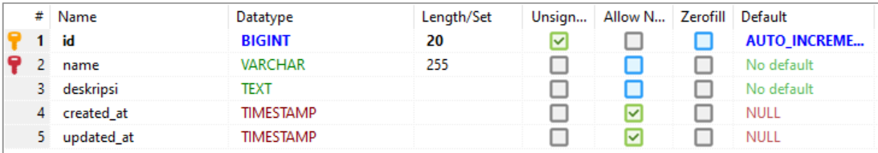

**Gambar Struktur Tabel**

### Tabel t_detail_transaksis

Identifikasi/Nama : t_detail_transaksis

Deskripsi Isi : id_detail_transaksi , id_barang, id_header_transaksi , hargasatuan , jumlahbarang,totalharga

Jenis : tabel data induk

Primary Key : id_detail_transaksi

Detail Description :

| **Id Field** | **Deskripsi** | **Tipe & length** | **Boleh**  **NULL** | **Default** | **Keterangan** |
| --- | --- | --- | --- | --- | --- |
| id_detail_transaksi | primary key pada entitas Pesanan | BIGINT | NO |  | *primary key* |
| id_barang | id_barang digunakan sebagai foreign key dalam entitas pesanan | BIGINT | NO |  | *foreign key* |
| id_header_transaksi | id_header_transaksi digunakan sebagai foreign key dalam entitas pesanan | BIGINT | NO |  | *foreign key* |
| hargasatuan | hargasatuan berisi harga barang dalam entitas pesanan | INT | NO |  |  |
| jumlahbarang | jumlahbarang berisi jumlah barang dalam entitas pesanan | INT | NO |  |  |
| totalharga | totalharga berisi total harga barang dalam entitas pesanan | INT | NO |  |  |

Jika menggunakan SQL Scripts

| CREATE TABLE `detail_transaksis` (  `id_detail_transaksi` BIGINT(20) UNSIGNED NOT NULL AUTO_INCREMENT,  `id_barang` BIGINT(20) UNSIGNED NOT NULL,  `id_header_transaksi` BIGINT(20) UNSIGNED NOT NULL,  `hargasatuan` INT(11) NOT NULL,  `jumlahbarang` INT(11) NOT NULL,  `totalharga` INT(11) NOT NULL,  `created_at` TIMESTAMP NULL DEFAULT NULL,  `updated_at` TIMESTAMP NULL DEFAULT NULL,  PRIMARY KEY (`id_detail_transaksi`) USING BTREE,  INDEX `detail_transaksis_id_barang_foreign` (`id_barang`) USING BTREE,  INDEX `detail_transaksis_id_header_transaksi_foreign` (`id_header_transaksi`) USING BTREE,  CONSTRAINT `detail_transaksis_id_barang_foreign` FOREIGN KEY (`id_barang`) REFERENCES `barangs` (`id`) ON UPDATE CASCADE ON DELETE CASCADE,  CONSTRAINT `detail_transaksis_id_header_transaksi_foreign` FOREIGN KEY (`id_header_transaksi`) REFERENCES `header_transaksis` (`id_header_transaksi`) ON UPDATE CASCADE ON DELETE CASCADE  )  COLLATE='utf8mb4_unicode_ci'  ENGINE=InnoDB  AUTO_INCREMENT=2  ; |
| --- |

Maka struktur tabel yang dihasilkan:

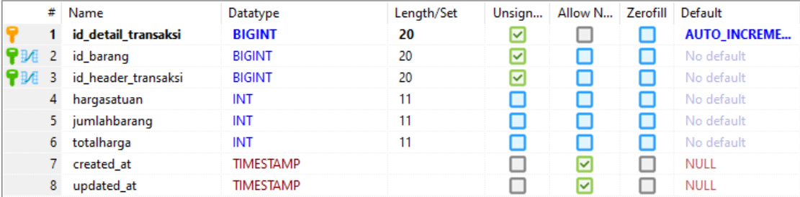

**Gambar Struktur Tabel**

### Tabel t_header_transaksis

Identifikasi/Nama : t_header_transaksis

Deskripsi Isi : id_transaksi, id_customer, id_karyawan, jumlah_produk,   
 nama_produk, tanggal

Jenis : tabel data induk

Primary Key : id_transaksi

Detail Description :

| **Id Field** | **Deskripsi** | **Tipe & length** | **Boleh**  **NULL** | **Default** | **Keterangan** |
| --- | --- | --- | --- | --- | --- |
| id_header_transaksi | primary key pada entitas Transaksi | BIGINT | NO |  | *primary key* |
| customer_id | customer_id digunakan sebagai foreign key dalam entitas transaksi | INT | NO |  | *foreign key* |
| karyawan_id | id_header_karyawan_id transaksi digunakan sebagai foreign key dalam entitas transaksi | INT | YES |  | *foreign key* |
| status | status berisi informasi diterima/dibatalkannya suatu pesanan pada entitas transaksi | ENUM | YES | NULL |  |
| tanggal_transaksi | tanggal_transaksi berisi tanggal transaksi yang dilakukan oleh *customer* pada entitas transaksi | DATE | NO |  |  |

Jika menggunakan SQL Scripts

| CREATE TABLE `header_transaksis` (  `id_header_transaksi` BIGINT(20) UNSIGNED NOT NULL AUTO_INCREMENT,  `customer_id` INT(11) NOT NULL,  `karyawan_id` INT(11) NULL DEFAULT NULL,  `status` ENUM('Diterima','Dibatalkan') NULL DEFAULT NULL COLLATE 'utf8mb4_unicode_ci',  `tanggal_transaksi` DATE NOT NULL,  `deleted_at` TIMESTAMP NULL DEFAULT NULL,  `created_at` TIMESTAMP NULL DEFAULT NULL,  `updated_at` TIMESTAMP NULL DEFAULT NULL,  PRIMARY KEY (`id_header_transaksi`) USING BTREE  )  COLLATE='utf8mb4_unicode_ci'  ENGINE=InnoDB  AUTO_INCREMENT=2  ; |
| --- |

Maka struktur tabel yang dihasilkan:

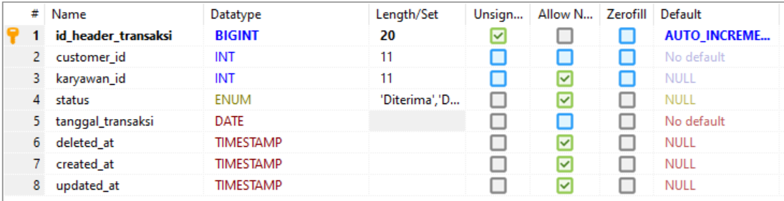

**Gambar Struktur Tabel**

### Tabel t_pengadaanbarangs

Identifikasi/Nama : t_pengadaanbarangs

Deskripsi Isi : id, karayawan_id, file, status

Jenis : tabel data induk

Primary Key : id

Detail Description :

| **Id Field** | **Deskripsi** | **Tipe & length** | **Boleh**  **NULL** | **Default** | **Keterangan** |
| --- | --- | --- | --- | --- | --- |
| id | id digunakan sebagai primary key dalam entitas pengadaanbarang | BIGINT | NO | - | *primary key* |
| karyawan_id | karyawan_id berisi id karyawan yang melakukan pengadaan barang | INT | NO |  |  |
| file | file berisi file pengadaan barang dalam entitas pengadaan barang | VARCHAR (255) | NO | - |  |
| status | status berisi status dari pengadaan barang dalam entitas pengadaan barang | ENUM (‘Diterima’,’Dibatalkan’) | YES | - |  |

Jika menggunakan SQL Scripts

| CREATE TABLE `pengadaanbarangs` (  `id` BIGINT(20) UNSIGNED NOT NULL AUTO_INCREMENT,  `karyawan_id` INT(11) NOT NULL,  `file` VARCHAR(255) NOT NULL COLLATE 'utf8mb4_unicode_ci',  `status` ENUM('Diterima','Dibatalkan') NULL DEFAULT NULL COLLATE 'utf8mb4_unicode_ci',  `created_at` TIMESTAMP NULL DEFAULT NULL,  `updated_at` TIMESTAMP NULL DEFAULT NULL,  PRIMARY KEY (`id`) USING BTREE  )  COLLATE='utf8mb4_unicode_ci'  ENGINE=InnoDB  ; |
| --- |

Maka struktur tabel yang dihasilkan:

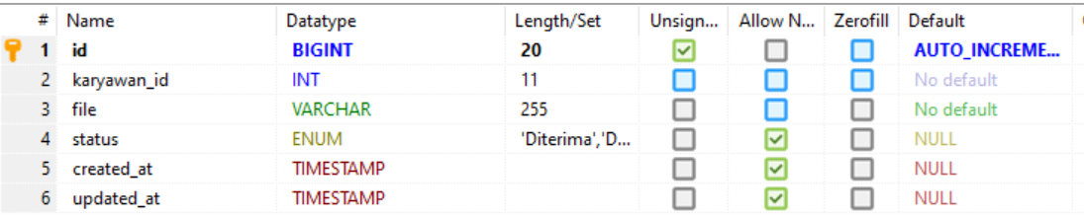

**Gambar Struktur Tabel**

### Tabel t_drafbarangs

Identifikasi/Nama : t_drafbarangs

Deskripsi Isi : id, file

Jenis : tabel data induk

Primary Key : id_category

Detail Description :

| **Id Field** | **Deskripsi** | **Tipe & length** | **Boleh**  **NULL** | **Default** | **Keterangan** |
| --- | --- | --- | --- | --- | --- |
| id | id digunakan sebagai primary key dalam entitas drafbarang | BIGINT | NO | - | *primary key* |
| file | file berisi file draf pengadaan barang dalam entitas draf barang | VARCHAR (255) | NO | - |  |

Jika menggunakan SQL Scripts

| CREATE TABLE `draftbarangs` (  `id` BIGINT(20) UNSIGNED NOT NULL AUTO_INCREMENT,  `file` VARCHAR(255) NOT NULL COLLATE 'utf8mb4_unicode_ci',  `created_at` TIMESTAMP NULL DEFAULT NULL,  `updated_at` TIMESTAMP NULL DEFAULT NULL,  PRIMARY KEY (`id`) USING BTREE  )  COLLATE='utf8mb4_unicode_ci'  ENGINE=InnoDB  ; |
| --- |

Maka struktur tabel yang dihasilkan:

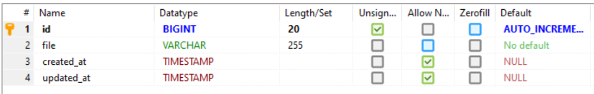

**Gambar Struktur Tabel**

## Deskripsi Detail Fungsi

Pada bagian ini akan dijelaskan setiap fungsi yang terdapat di dalam Sistem Informasi Toko Obat Las Roha Berbasis Web secara rinci.

### Function Specification Melakukan Registrasi

Identifikasi/Nama : **Fungsi Melakukan Registrasi**

Deskripsi Isi : Fungsi ini merupakan fungsi yang digunakan untuk melakukan registrasi pada sistem. Setiap *user* yang ingin mengakses sistem harus melakukan registrasi terlebih dahulu

Jenis : Form Register

#### Detail Input Specification

Nama Tabel : t_user

#### Detail Output Specification

Nama Tabel : t_user

#### Detail Screen Layout

Pada bagian ini akan digambarkan layar dan percabangan ke layar lain *function key* (pilihan yang dilakukan) pada fungsi melakukan registrasi. Tampilan *detail layout Register* untuk *user* dapat dilihat pada gambar di bawah ini.

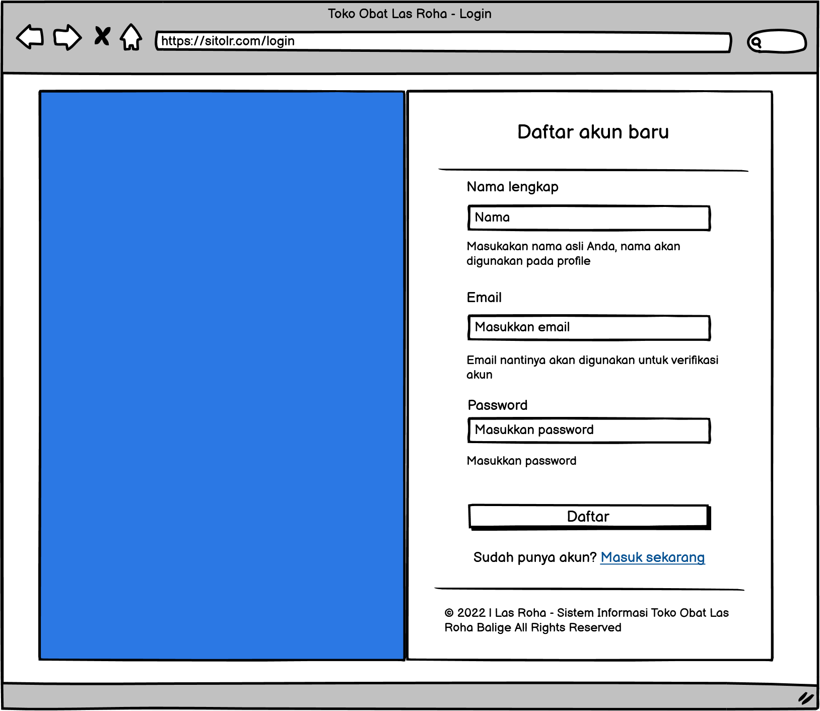

#### Query Specification (jika ada)

Tidak ada.

#### Fields description

| **Label** | **Field** | **Tabel/**  **Query** | **I/O** | **Format** | **Validasi** | **Keterangan** |
| --- | --- | --- | --- | --- | --- | --- |
| Nama Lengkap | namalengkap | t_user | I | varchar | Harus diisi | namalengkap berisi nama pengguna dalam entitas user |
| Email | email | t_user | I | varchar | Harus diisi | email digunakan sebagai primary key dalam entitas user |
| Password | password | t_user | I | varchar | Harus diisi | password berisi password pada akun pengguna yang terdaftar |

#### Objects Specification

Spesifikasi objek dari Fungsi Melakukan Registrasi dapat dilihat pada tabel dibawah ini.

| **Id_Objek** | **Jenis** | **Keterangan** |
| --- | --- | --- |
| Daftar | Button | Jika di klik, akan menyimpan semua data yang telah dimasukkan oleh user. |
| Masuk sekarang | Hyperlink | Jika di klik, user akan dialihkan ke halaman login |

#### Error Message

Error Message pada fungsi Melakukan Registrasi yang akan muncul dapat dilihat pada tabel di bawah ini.

| **No.** | **Keterangan** | **Pesan error yang ditampilkan** |
| --- | --- | --- |
| 1. | Semua field tidak diisi oleh user, sementara user memilih tombol Register | Akan muncul error message yang mengatakan “Please fill out this field” |
| 2. | Field Email tidak diisi, sementar user memilih tombol Register | Akan muncul error message yang mengatakan “Please fill out this field” |
| 5. | Field Password tidak diisi, sementara user memilih tombol Register | Akan muncul error message yang mengatakan “Please fill out this field” |

#### Algorithm

**<Id. Proses > : SDD_Process_001_Melakukan Registrasi**

**Objek terkait : Melakukan Registrasi**

**Event :**

**Initial State (IS)**:

Tabel user pada field user sudah dibuat strukturnya tetapi mungkin masih kosong

**Final State (FS)**:

Menghasilkan field user pada tabel user yang telah ditambahkan satu rekord

**Spesifikasi Proses/algoritma**:

1. Cek apakah data yang dimasukkan ada
2. IF belum ada, akun tidak dapat terdaftar

ELSE

Jika sudah ada, data di cek untuk didaftarkan

#### 

#### Spesifikasi Report

Tidak ada

### Function Specification Login

Identifikasi/Nama : **Fungsi Melakukan Login**

Deskripsi Isi : Fungsi ini merupakan fungsi yang digunakan *user* untuk masuk ke dalam sistem. Setiap user yang akan masuk ke dalam sistem harus memiliki *email address* dan *password*. Pada fungsi ini, sistem membedakan 3 jenis *user* dengan *role* yaitu *customer*, admin, dan karyawan.

Jenis : Form Login

#### Detail Input Specification

Nama Tabel : t_users

#### Detail Output Specification

Nama Tabel : t_users

#### Detail Screen Layout

Pada bagian ini akan digambarkan layar dan percabangan ke layar lain function key (pilihan yang dilakukan) pada fungsi Login.

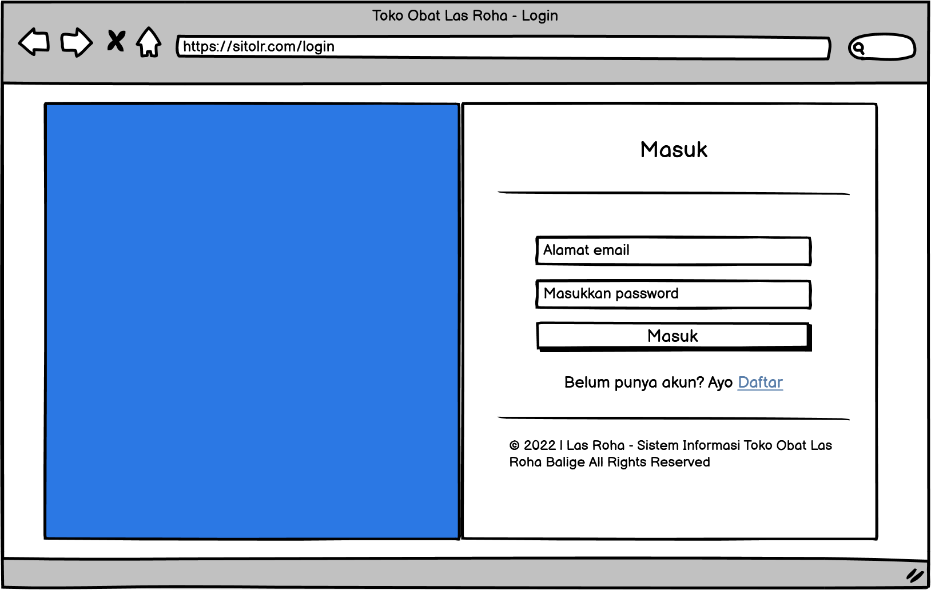

#### Query Specification (jika ada)

Tidak ada.

#### Fields description

Deskripsi field pada fungsi Login dapat dilihat pada tabel di bawah ini.

| **Label** | **Field** | **Tabel/**  **Query** | **I/O** | **Format** | **Validasi** | **Keterangan** |
| --- | --- | --- | --- | --- | --- | --- |
| Email | email | t_user | I | varchar | Harus diisi | email berisi email dari akun yang terdaftar dalam entitas user |
| Password | password | t_user | I | varchar | Harus diisi | password berisi password dari akun yang terdaftar dalam entitas user |

#### Objects Specification

| **Id_Objek** | **Jenis** | **Keterangan** |
| --- | --- | --- |
| Masuk | Button | Jika di klik, maka akan melakukan validasi kesesuaian antara nilai yang dimasukkan oleh user dengan data yang tersimpan |
| Ayo Daftar | Hypertext | Jika di klik, user akan dialihkan ke halaman daftar akun |

#### Error Message

Error Message pada fungsi Melakukan Login yang akan muncul dapat dilihat pada tabel di bawah ini.

| **No.** | **Keterangan** | **Pesan error yang ditampilkan** |
| --- | --- | --- |
| 1. | Semua field tidak diisi oleh user, sementara user memilih tombol Masuk | Akan muncul error message yang mengatakan “Please fill out this field” |
| 2. | User salah mengisi field username atau password (tidak sesuai dengan data yang tersimpan di database), lalu user memilih button login | Muncul pesan error yang mengatakan “These credentials do not match our records” |

#### Algorithm

**<Id. Proses > : SDD_Process_002_Login**

**Objek terkait :Login**

**Event :**

**Initial State (IS)**:

Tabel user pada field user sudah dibuat strukturnya tetapi mungkin masih kosong

**Final State (FS)**:

- Menghasilkan field user pada tabel user yang telah ditambahkan satu rekord

- Melakukan validasi pada data user untuk dialihkan ke hhalaman tertentu

**Spesifikasi Proses/algoritma**:

1. Cek apakah data yang dimasukkan ada

2. IF belum ada, tampilkan kembali halaman login

ELSE

alihkan user ke halaman tertentu

#### Spesifikasi Report

Tidak ada.

### Function Specification Perencanaan Pengadaan Barang

Identifikasi/Nama : **Fungsi Melakukan Perencanaan Pengadaan Barang**

Deskripsi Isi : Fungsi ini merupakan fungsi yang digunakan untuk melakukan perencanaan pengadaan barang yang dilakukan oleh karyawan ataupun admin akan melihat ketersediaan stok dan batas minimal stok yang ditentukan pada menu data barang. Sistem akan menampilkan daftar perencanaan pengadaan barang apabila stok lebih kecil dari minimal stok, kemudian karyawan ataupun admin   
 akan mengelola rencana daftar rencana pengadaan barang dan akan mengunduh daftar rencana pengadaan barang pada sistem.

Jenis : Form Rencana Pengadaan Barang

#### Detail Input Specification

Nama Tabel : t_barang

#### Detail Output Specification

Nama Tabel : t_barang

#### Detail Screen Layout

Pada bagian ini akan digambarkan layar dan percabangan ke layar lain function key (pilihan yang dilakukan) pada fungsi memproses perencanaan pengadaan barang. Tampilan detail layout memproses perencanaan pengadaan barang dapat dilihat pada gambar di bawah ini.

#### 

#### Detail Screen Layout Rencana Pengadaan Barang

Tampilan detail layout Rencana Pengadaan Barang dapat dilihat pada gambar berikut ini.

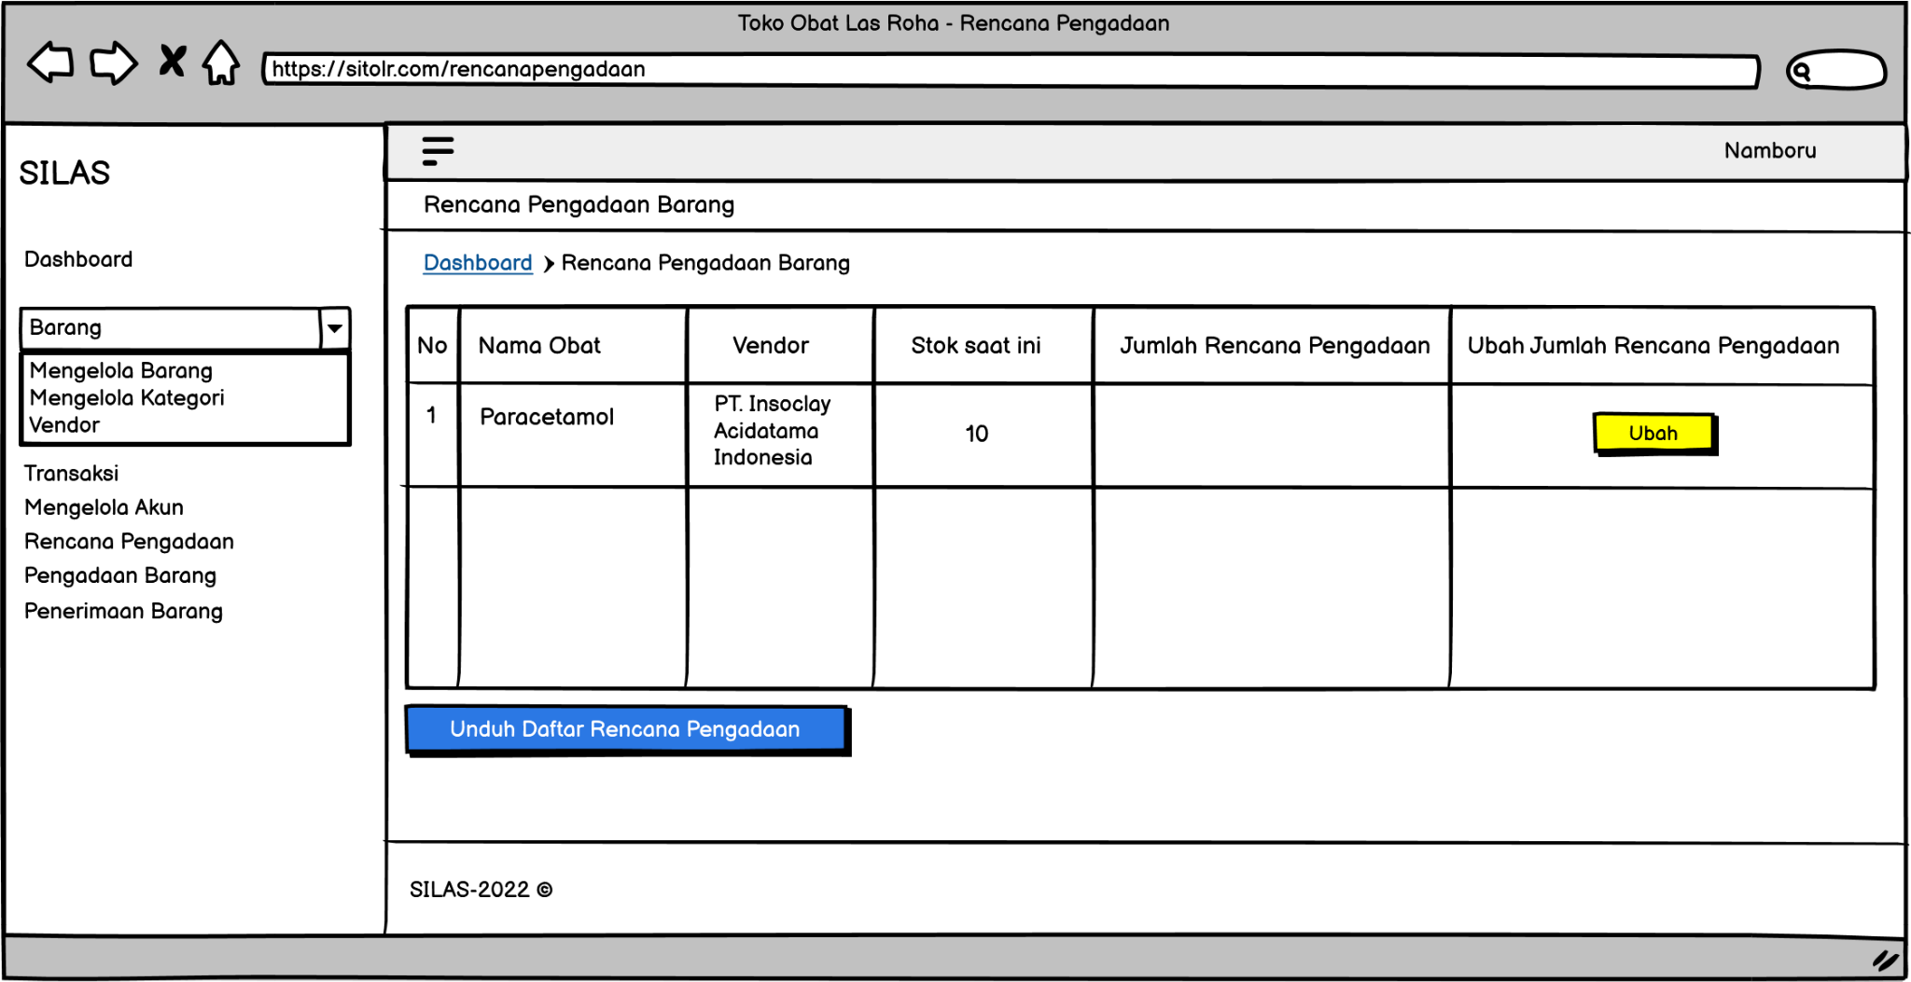

#### Detail Screen Layout Ubah Jumlah Rencana Pengadaan Barang

Tampilan detail layout Ubah Jumlah Rencana Pengadaan Barang dapat dilihat pada gambar berikut ini.

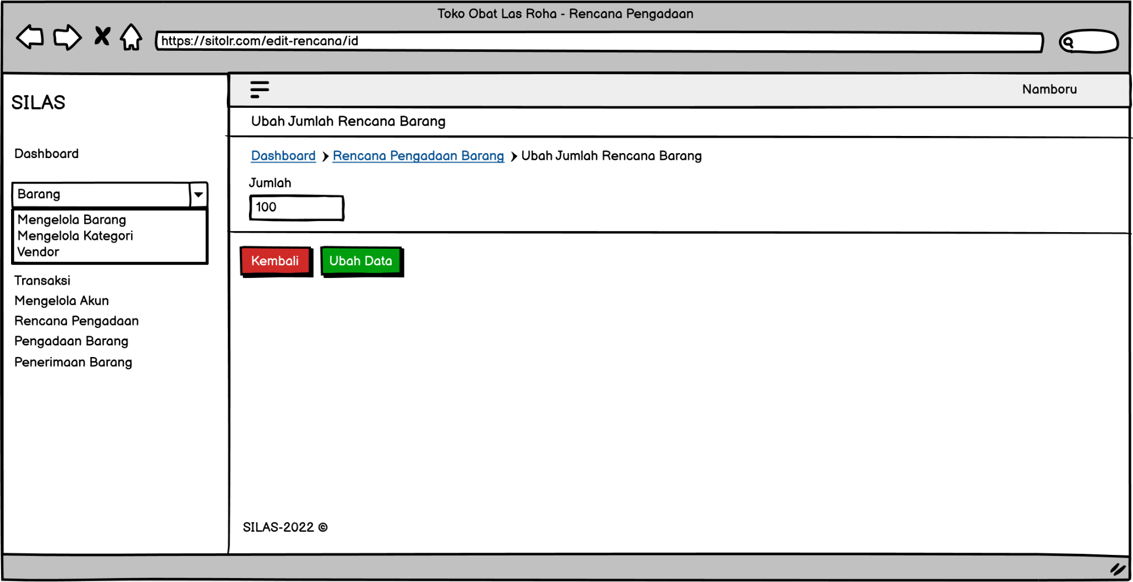

#### Query Specification (jika ada)

Tidak ada.

#### Fields description

Deskripsi field pada fungsi Perencanaan Pengadaan Barang dapat dilihat pada tabel di bawah ini.

| **Label** | **Field** | **Tabel/**  **Query** | **I/O** | **Format** | **Validasi** | **Keterangan** |
| --- | --- | --- | --- | --- | --- | --- |
| Nama Obat | name | t_barang | O | varchar | Tidak diisi | name berisi nama barang dalam entitas barang |
| No | id | t_barang | O | bigint | Tidak diisi | id digunakan sebagai primary key dalam entitas barang |
| Vendor | vendor | t_barang | O | varchar | Tidak diisi | vendor berisi vendor dari setiap barang dalam entitas barang |
| Stok saat ini | stok | t_barang | O | int | Tidak diisi | stok berisi stok barang dari setiap barang |
| Jumlah Rencana Pengadaan | jumlahrencana | t_barang | O | int | Tidak diisi | jumlah rencana berisi jumlah rencana dari setiap barang |
| Jumlah | jumlahrencana | t_barang | I | int | Harus diisi | jumlah rencana berisi jumlah rencana pengadaan barang dari setiap barang |

#### Objects Specification

| **Id_Objek** | **Jenis** | **Keterangan** |
| --- | --- | --- |
| Ubah | Button | Jika di klik, user akan dialihkan ke Ubah Jumlah Rencana Barang. |
| Unduh Daftar Rencana Pengadaan Barang | Button | Jika di klik, maka sistem mengunduh daftar rencana pengadaan barang. |
| Kembali | Button | Jika di klik, user akan dialihkan ke halaman rencana pengadaan barang |
| Ubah Data | Button | Jika di klik, user akan dialihkan ke halaman rencana pengadaan barang dan data yang diubah yang terbaru. |

#### Error Message

Error Message pada fungsi Melakukan Perencanaan Pengadaan Barang yang akan muncul dapat dilihat pada tabel di bawah ini.

| **No.** | **Keterangan** | **Pesan error yang ditampilkan** |
| --- | --- | --- |
| 1. | field Jumlah pada halaman ubah jumlah rencana barang tidak diisi oleh karyawan , sementara karyawan memilih tombol Ubah Data | Akan muncul error message yang mengatakan “Please fill out this field” |

#### Algorithm

**<Id. Proses > : SDD_Process_003_Perencanaan Pengadaan Barang**

**Objek terkait :Perencanaan Pengadaan Barang**

**Event :**

**Initial State (IS)**:

Tabel barang pada field jumlah barang sudah dibuat strukturnya tetapi mungkin masih kosong

**Final State (FS)**:

- Menghasilkan field jumlah barang pada tabel barang yang telah ditambahkan satu rekord

- Menampilkan data rencana pengadaan barang yang terdapat pada t_barang yang ada pada sistem.

**Spesifikasi Proses/algoritma**:

1. Cek apakah data stok barang lebih kecil dari minimal stok

2. IF stok lebih kecil dari minimal stok, barang akan masuk pada form rencana pengadaan

ELSE

stok lebih kecil dari minimal stok, barang tidak muncul pada form rencana pengadaan

3. Karyawan mengubah jumlah rencana pengadaan barang pada sistem.

4. Karyawan mengunduh daftar rencana pengadaan barang

#### Spesifikasi Report

Tidak ada.

### Function Specification Pengadaan Barang

Identifikasi/Nama : **Fungsi Melakukan Pengadaan Barang**

Deskripsi Isi : Fungsi ini merupakan fungsi yang digunakan untuk melakukan pengadaan barang yang dilakukan oleh karyawan.

Jenis : Form Pengadaan Barang

#### Detail Input Specification

Nama Tabel : t_pengadaanbarang

#### Detail Output Specification

Nama Tabel : t_pengadaanbarang

#### Detail Screen Layout

Pada bagian ini akan digambarkan layar dan percabangan ke layar lain function key (pilihan yang dilakukan) pada fungsi memproses pengadaan barang. Tampilan detail layout memproses pengadaan barang dapat dilihat pada gambar di bawah ini.

#### Detail Screen Layout Pengadaan Barang

Tampilan detail layout Pengadaan Barang dapat dilihat pada gambar berikut ini.

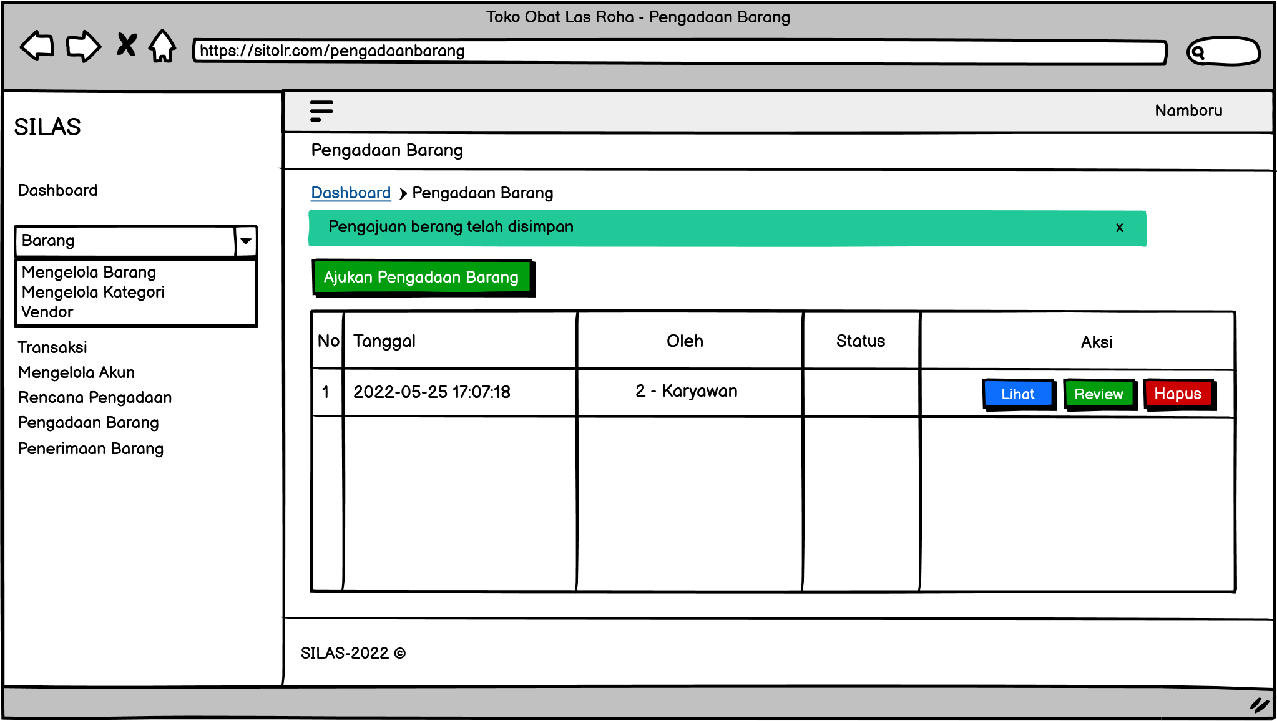

#### Detail Screen Layout Ajukan Pengadaan Barang

Tampilan detail layout Ajukan Pengadaan Barang dapat dilihat pada gambar berikut ini.

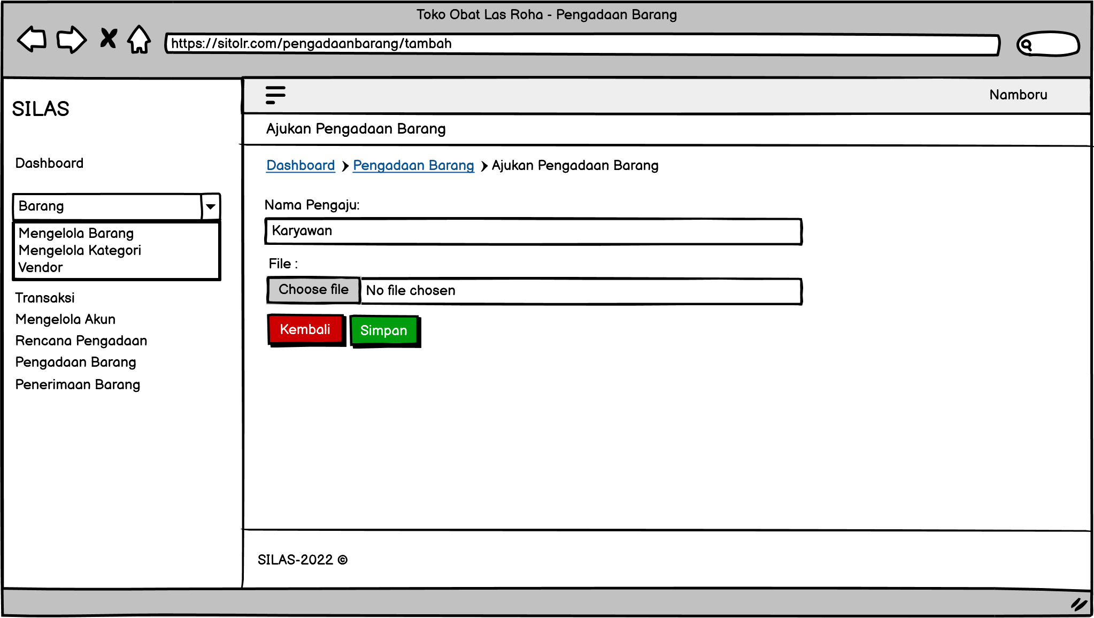

#### Detail Screen Layout Review Pengadaan Barang

Tampilan detail layout Review Pengadaan Barang dapat dilihat pada gambar berikut ini.

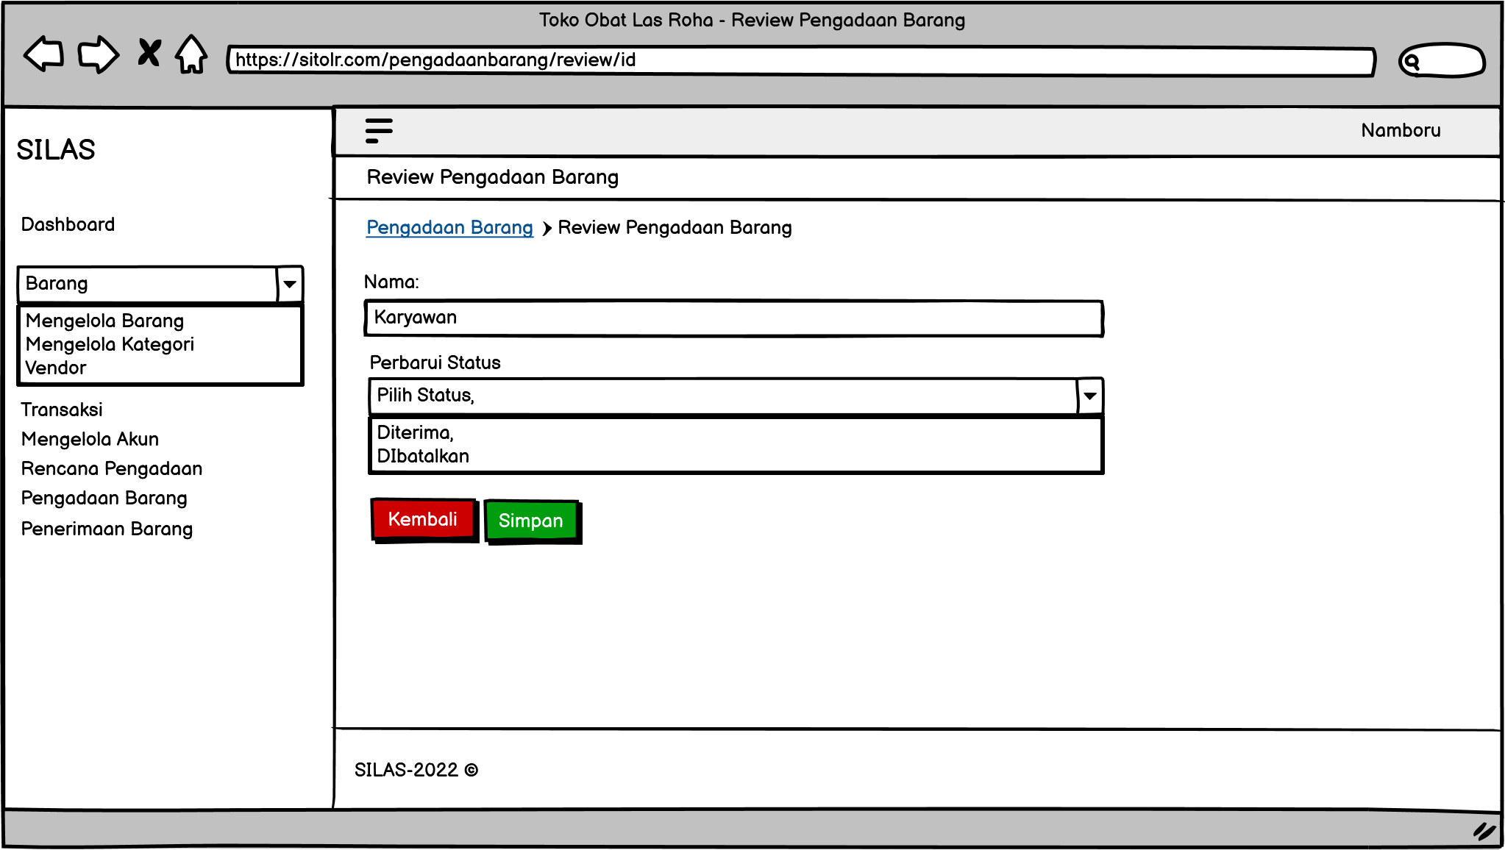

#### Query Specification (jika ada)

Tidak ada.

#### Fields description

Deskripsi field pada fungsi Pengadaan Barang dapat dilihat pada tabel di bawah ini.

| **Label** | **Field** | **Tabel/**  **Query** | **I/O** | **Format** | **Validasi** | **Keterangan** |
| --- | --- | --- | --- | --- | --- | --- |
| No | id | t_pengadaanbarang | I | bigint | Tidak diisi | id digunakan sebagai foreign key dalam entitas pengadaan barang |
| Tanggal | created_at | t_pengadaanbarang | I | timestamp | Tidak diisi | label tanggal berisi tanggal pengadaan barang dalam entitas pengadaan barang |
| Oleh | karyawan_id | t_pengadaanbarang | I | int | Tidak diisi | karyawan_id berisi karyawan yang mengelolah pengadaan barang dalam entitas pengadaan barang |
| Status | status | t_pengadaanbarang |  | enum | Tidak diisi | status berisi status dari pengadaan barang dalam entitas pengadaan barang |
| Nama Pengaju | karyawan_id | t_pengadaanbarang | I | varchar | Tidak diisi | karyawan_id berisi karyawan yang mengelolah pengajuan pengadaan barang dalam entitas pengadaan barang |
| Nama | karyawan_id | t_pengadaanbarang | I | varchar | Tidak diisi | karyawan_id berisi karyawan yang melakukan review pengadaan barang dalam entitas pengadaan barang |
| Choose File | file | t_pengadaanbarang | O | varchar | Harus diisi | Jika diklik karyawan akan diarahkan untuk mengambil file dari device karyawan tersebut. |
| Perbarui Status | status | t_pengadaanbarang | O | enum | Harus diisi | Perbaharui status digunakan untuk memperbaharui status dari pengadaan barang dalam entitas pengadaan barang |

#### Objects Specification

| **Id_Objek** | **Jenis** | **Keterangan** |
| --- | --- | --- |
| Ajukan Pengadaan Barang | Button | Jika di klik, user akan dialihkan ke halaman ajukan pengadaan barang |
| Lihat | Button | Jika di klik, maka akan sistem akan mengunduh pengadaan barang. |
| Hapus | Button | Jika di klik, maka data pengadaan barang akan terhapus dari sistem. |
| Review | Button | Jika di klik, user akan dialihkan ke halaman review pengadaan barang. |
| Kembali | Button | Jika di klik, maka akan dialihkan ke halaman pengadaan barang |
| Simpan | Button | Jika di klik, maka sistem akan memvalidasi data yang diisi lalu redirect ke halaman pengadaan barang |

#### Error Message

Error Message pada fungsi Melakukan pengadaan barang yang akan muncul dapat dilihat pada tabel di bawah ini.

| **No.** | **Keterangan** | **Pesan error yang ditampilkan** |
| --- | --- | --- |
| 1. | field file pada halaman ajukan pengadaan barang tidak diisi oleh karyawan atau admin, sementara karyawan atau admin memilih tombol Simpan | Akan muncul error message yang mengatakan “The file field is required.” |

#### Algorithm

**<Id. Proses > : SDD_Process_004_Pengadaan Barang**

**Objek terkait : Pengadaan Barang**

**Event :**

**Initial State (IS)**:

Tabel t_pengadaanbarang sudah dibuat strukturnya tetapi mungkin masih kosong

**Final State (FS)**:

Menghasilkan tabel t_pengadaanbarang yang telah ditambahkan satu rekord

**Spesifikasi Proses/algoritma**:

1. Karyawan melakukan pengajuan pengadaan barang

2. Admin melakukan review terhadap pengajuan pengadaan barang

#### Spesifikasi Report

Tidak ada.

### Function Specification Penerimaan Barang

Identifikasi/Nama : **Fungsi Melakukan Penerimaan Barang**

Deskripsi Isi : Fungsi ini merupakan fungsi yang digunakan *user* untuk masuk ke dalam sistem. Setiap user yang akan masuk ke dalam sistem harus memiliki *email address* dan *password*. Pada fungsi ini, sistem membedakan 3 jenis *user* dengan *role* yaitu *customer*, admin, dan karyawan.

Jenis : Form Login

#### Detail Input Specification

Nama Tabel : draftbarang

#### Detail Output Specification

Nama Tabel : draftbarang

#### Detail Screen Layout

Pada bagian ini akan digambarkan layar dan percabangan ke layar lain function key (pilihan yang dilakukan) pada fungsi Penerimaan Barang. Tampilan detail layout penerimaan barang dapat dilihat pada gambar dibawah ini.

* + - * 1. **Detail Screen Layout** **Penerimaan Barang**

Tampilan detail layout Penerimaan Barang dapat dilihat pada gambar berikut ini.

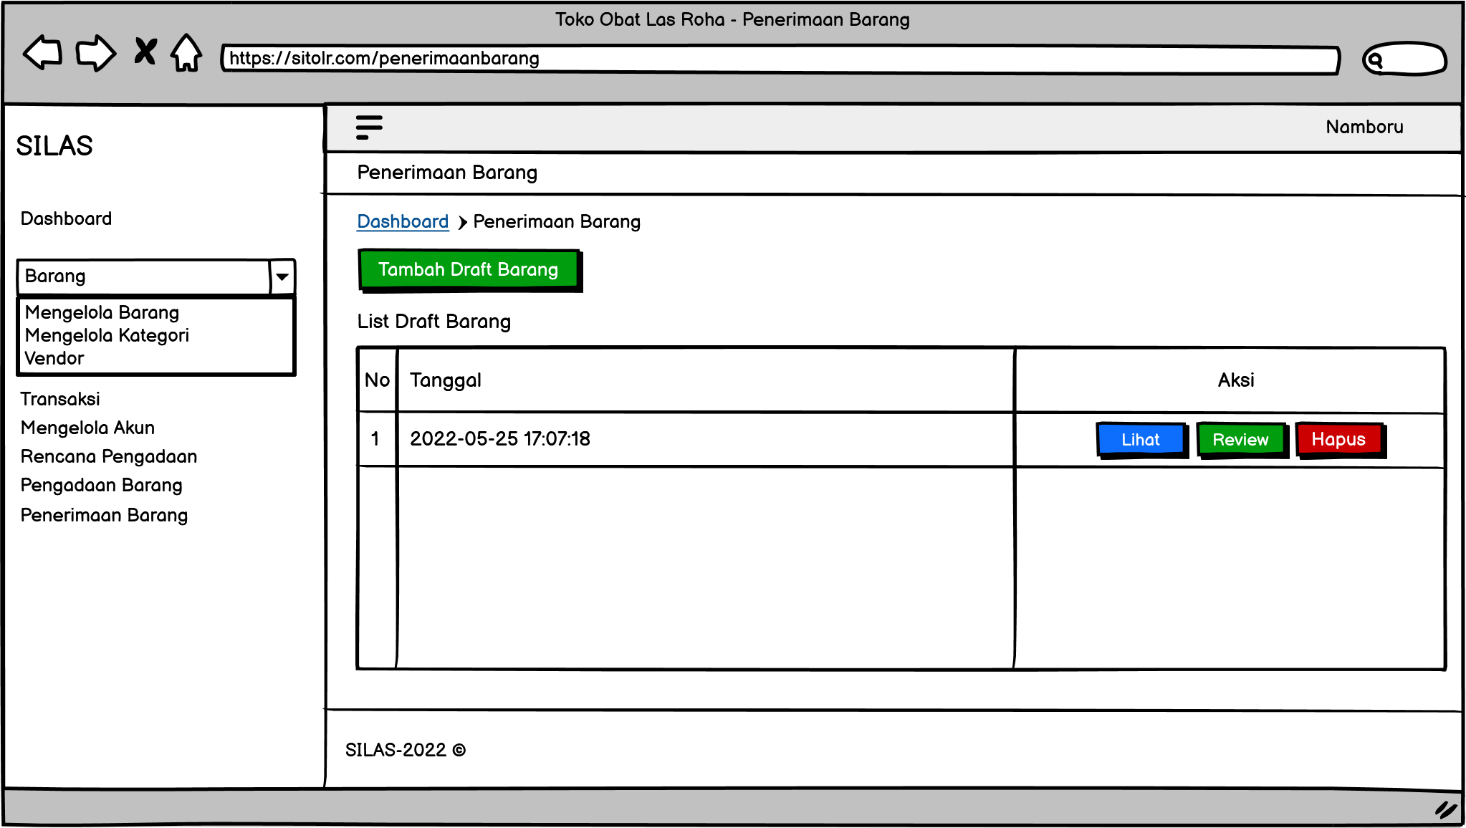

* + - * 1. **Detail Screen Layout** **Penerimaan Barang**

Tampilan detail layout Review Penerimaan Barang dapat dilihat pada gambar berikut ini.

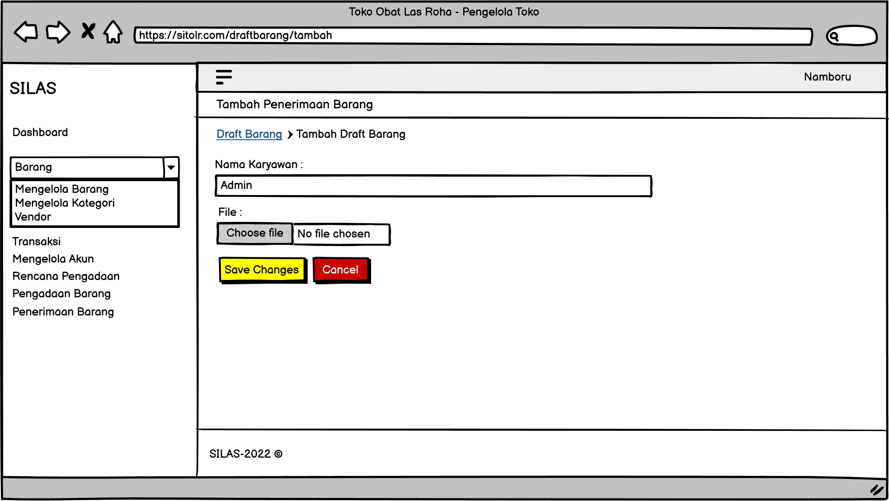

#### Query Specification (jika ada)

Tidak ada.

#### Fields description

Deskripsi field pada fungsi Login dapat dilihat pada tabel di bawah ini.

| **Label** | **Field** | **Tabel/**  **Query** | **I/O** | **Format** | **Validasi** | **Keterangan** |
| --- | --- | --- | --- | --- | --- | --- |
| No | id | t_draftbarang | O | bigint | Tidak diisi | id digunakkan sebagai primary key dalam entitas draftbarang |
| File | file | t_draftbarang | I | varchar | Harus diisi | file berisi file dari setiap draftbarang |

#### Objects Specification

| **Id_Objek** | **Jenis** | **Keterangan** |
| --- | --- | --- |
| Dashboard, Draft Barang | Breadcrumb | Memberitau letak posisi Karyawan didalam Sistem Informasi Toko Obat Las Roha  Jika di klik, *user* akan dialihkan kehalaman Dashboard |
| Tambah Draft Barang | Button | Jika di klik, Karyawan akan dialihkan ke halaman Tambah Draft Barang |
| Lihat | Button | Jika di klik, Karyawan akan mengunduh file invoice yang di unggah sebelumnya |
| Hapus | Button | Jika di klik, Karyawanakan menghapus rekord penerimaan barang |
| File | File | Jika di klik, Karyawan akan menggunggah invoice untuk disimpan pada sistem |
| Save Changes | Button | Jika di klik, Karyawan akan melakukan konfirmasi pada unggahan yang telah dilakukan untuk disimpan pada sistem |
| Cancel | Button | Jika di klik, Karyawan akan membatalkan penerimaan barang dan sistem akan mengalihkan *user* kembali ke halaman Penerimaan Barang |

#### Error Message

Error Message pada fungsi Melakukan Login yang akan muncul dapat dilihat pada tabel di bawah ini.

| **No.** | **Keterangan** | **Pesan error yang ditampilkan** |
| --- | --- | --- |
| 1. | field File pada halaman Tambah Draft Barang tidak diisi oleh Karyawan, sementara user memilih tombol Save Changes | Akan muncul error message pada input File dengan pesan “The file field is required.” |

#### Algorithm

**<Id. Proses > : SDD_Process_005_Penerimaan Barang**

**Objek terkait : Penerimaan Barang**

**Event :**

**Initial State (IS)**:

Tabel t_draftbarang sudah dibuat strukturnya tetapi mungkin masih kosong

**Final State (FS)**:

Menghasilkan tabel t_draftbarang yang telah ditambahkan satu rekord

**Spesifikasi Proses/algoritma**:

1. Karyawan mengunggah file invoice pada halaman Tambah Draft Barang

#### Spesifikasi Report

Tidak ada.

### Function Specification Penyimpanan Barang

Identifikasi/Nama : **Fungsi Melakukan Penyimpanan Barang**

Deskripsi Isi : Fungsi ini merupakan fungsi yang digunakan *user* yaitu karyawan untuk melakukan perubahan data barang seperti menambah stok barang, harga maupun kadaluarsa.

Jenis : Form Ubah data

#### Detail Input Specification

Nama Tabel : t_karyawan

t_barang

#### Detail Output Specification

Nama Tabel : t_barang

#### Detail Screen Layout

Pada bagian ini akan digambarkan layar pada fungsi Penyimpanan barang.

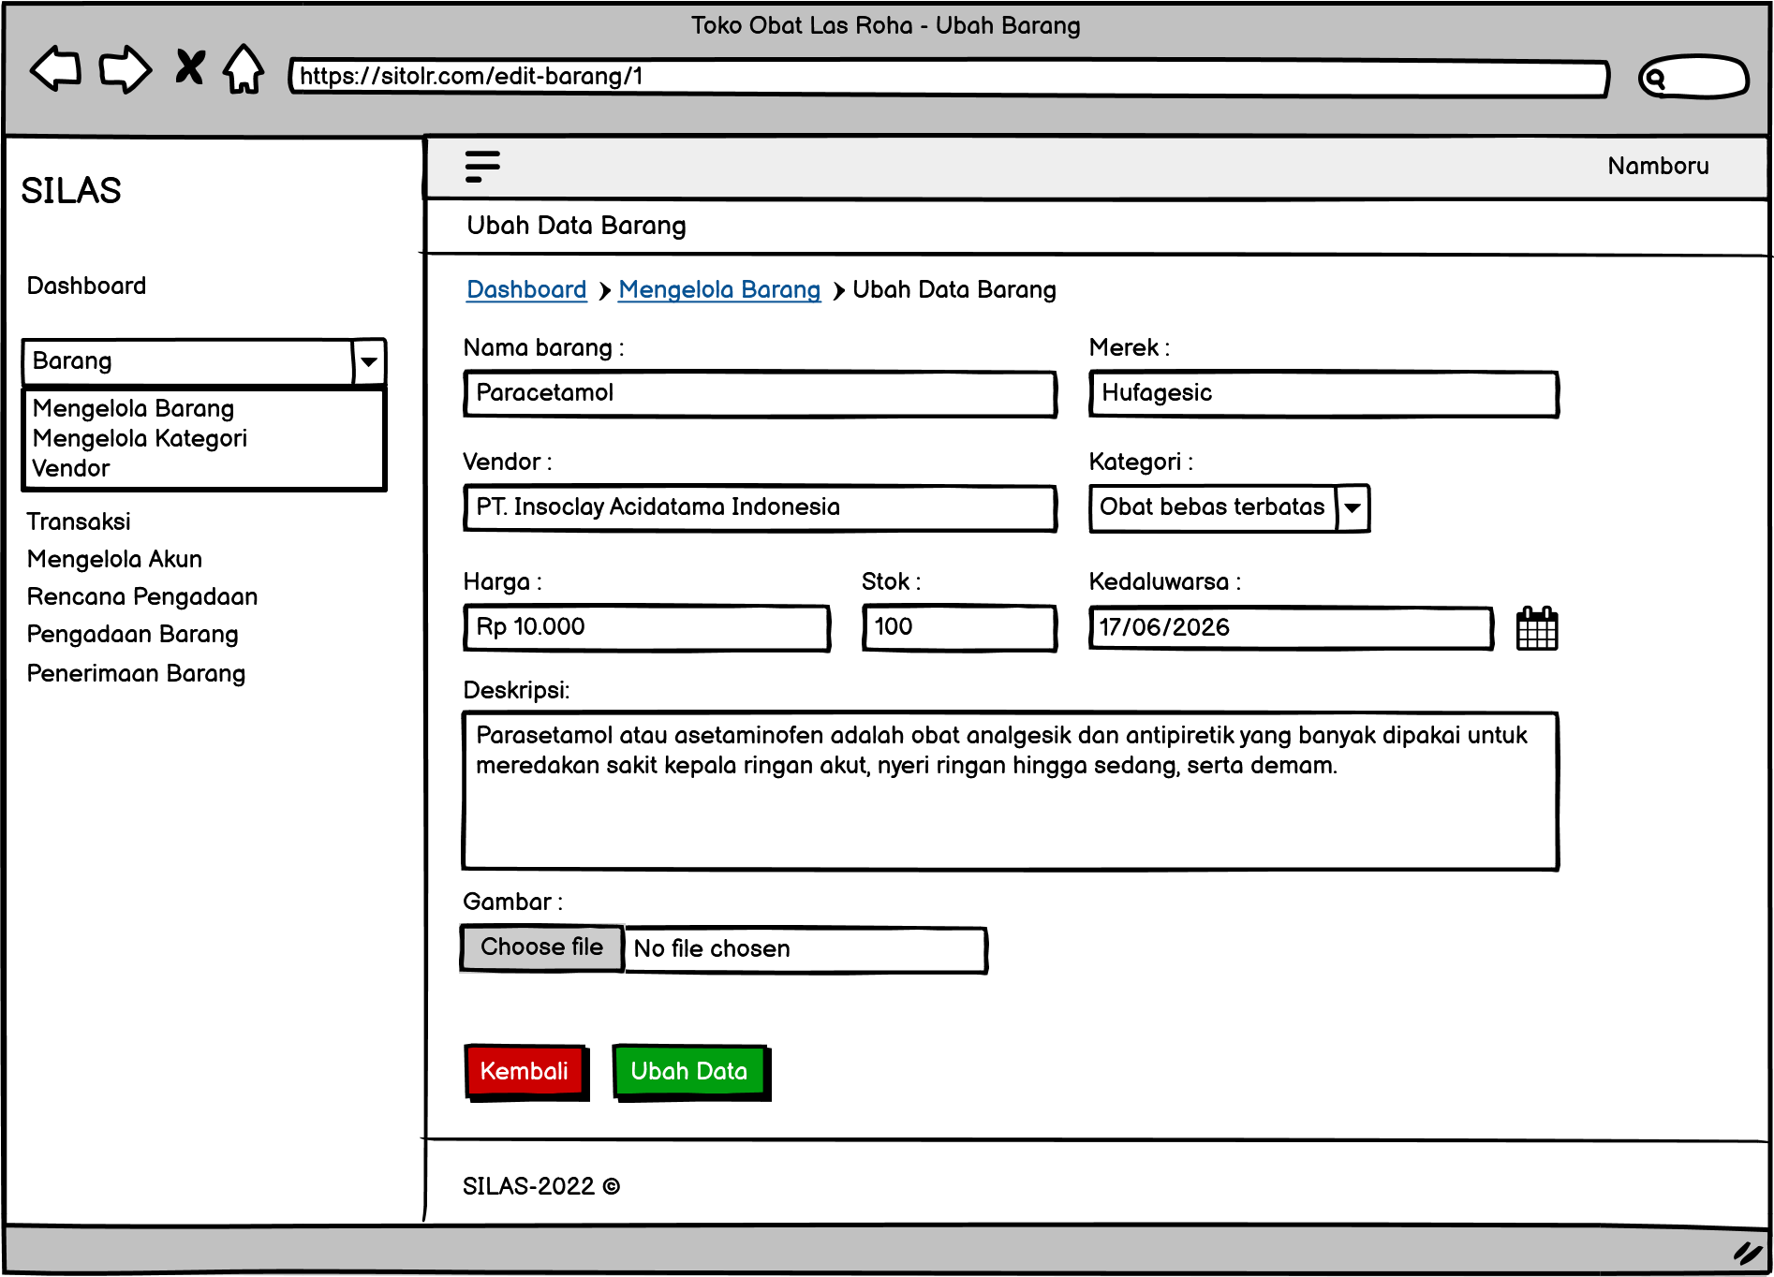

#### Query Specification (jika ada)

Tidak ada.

#### Fields description

Deskripsi field pada fungsi Login dapat dilihat pada tabel di bawah ini.

| **Label** | **Field** | **Tabel/**  **Query** | **I/O** | **Format** | **Validasi** | **Keterangan** |
| --- | --- | --- | --- | --- | --- | --- |
| ID Barang, | id_barang | t_barang | O | BigInt | Harus diisi | Id dari barang |
| Nama Barang | nama_barang | t_barang | O | Varchar | Harus diisi | Nama produk barang diisi oleh pihak toko obat |
| Jumlah | jumlah | t_barang | O | Varchar | Harus diisi | Jumlah atau stok barang diisi oleh pihak toko obat |
| Harga | harga | t_barang | O | Varchar | Harus diisi | Harga barang diisi oleh pihak toko obat |
| Merek | merek | t_barang | O | Varchar | Harus diisi | Merek barang diisi dan disesuaikan oleh pihak toko obat |
| Kadaluarsa | kadaluarsa | t_barang | O | DateTime | Harus diisi | Kadaluarsa disesuaikan dengan produk barang oleh pihak toko obat |

#### Objects Specification

| **Id_Objek** | **Jenis** | **Keterangan** |
| --- | --- | --- |
| Ubah Data | Button | Jika di klik, user akan dialihkan ke halaman daftar mengelola barang dan data yang diubah yang terbaru. |
| Kembali | Button | Jika di klik, user akan dialihkan ke halaman daftar mengelola barang. |
| Choose File | Input | Jika diklik karyawan akan diarahkan untuk mengambil file dari device karyawan tersebut. |

#### Error Message

Error Message pada fungsi Melakukan Login yang akan muncul dapat dilihat pada tabel di bawah ini.

| **No.** | **Keterangan** | **Pesan error yang ditampilkan** |
| --- | --- | --- |
| 1. | Semua field tidak diisi oleh karyawan. | Akan muncul error message yang mengatakan “Please fill out this field” |

#### Algorithm

**<Id. Proses > : SDD_Process_006_Penyimpanan Barang**

**Objek terkait : Penyimpanan barang**

**Event :**

**Initial State (IS)**:

Tabel t_barang dibuat strukturnya tetapi mungkin masih kosong

**Final State (FS)**:

Menampilkan data barang yang terdapat pada t_barang yang ada pada sistem.

**Spesifikasi Proses/algoritma**:

Karyawan memilih menu Mengelola Kategori, sistem menampilkan semua daftar barang yang terdapat di sistem. Kemudian karyawan mengklik tombol ubah dan diarahkan ke form ubah data barang.

#### Spesifikasi Report

Tidak ada.

### Function Specification Melakukan pesanan

Identifikasi/Nama : **Fungsi untuk melakukan pesanan**

Deskripsi Isi : Fungsi ini merupakan fungsi yang digunakan untuk melakukan pesanan pada sistem oleh customer. Setiap customer yang ingin mengakses sistem harus melakukan registrasi terlebih dahulu.

Jenis : Click

#### Detail Input Specification

Nama Tabel : t_detail_transaksi

t_header_transaksi

t_barang

#### Detail Output Specification

Nama Tabel : t_detail_transaksi

t_header_transaksi

#### Detail Screen Layout

Pada bagian ini akan digambarkan layar dan percabangan ke layar lain function key (pilihan yang dilakukan) pada fungsi melakukan pesanan. Tampilan detail layout melakukan pesanan dapat dilihat pada gambar di bawah ini.

#### Detail Screen Layout Product

Tampilan detail layout Product dapat dilihat pada gambar berikut ini.

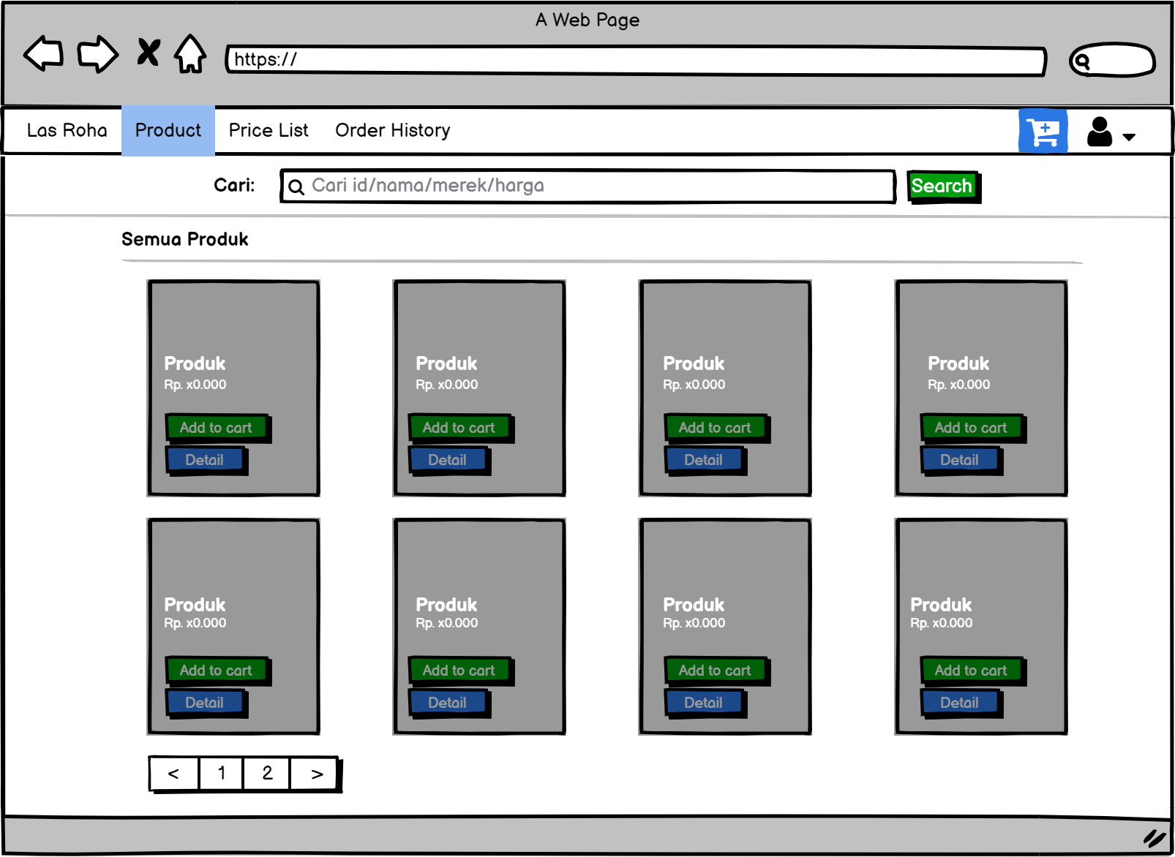

#### Detail Screen Layout Keranjang

Tampilan detail layout Keranjang dapat dilihat pada gambar berikut ini.

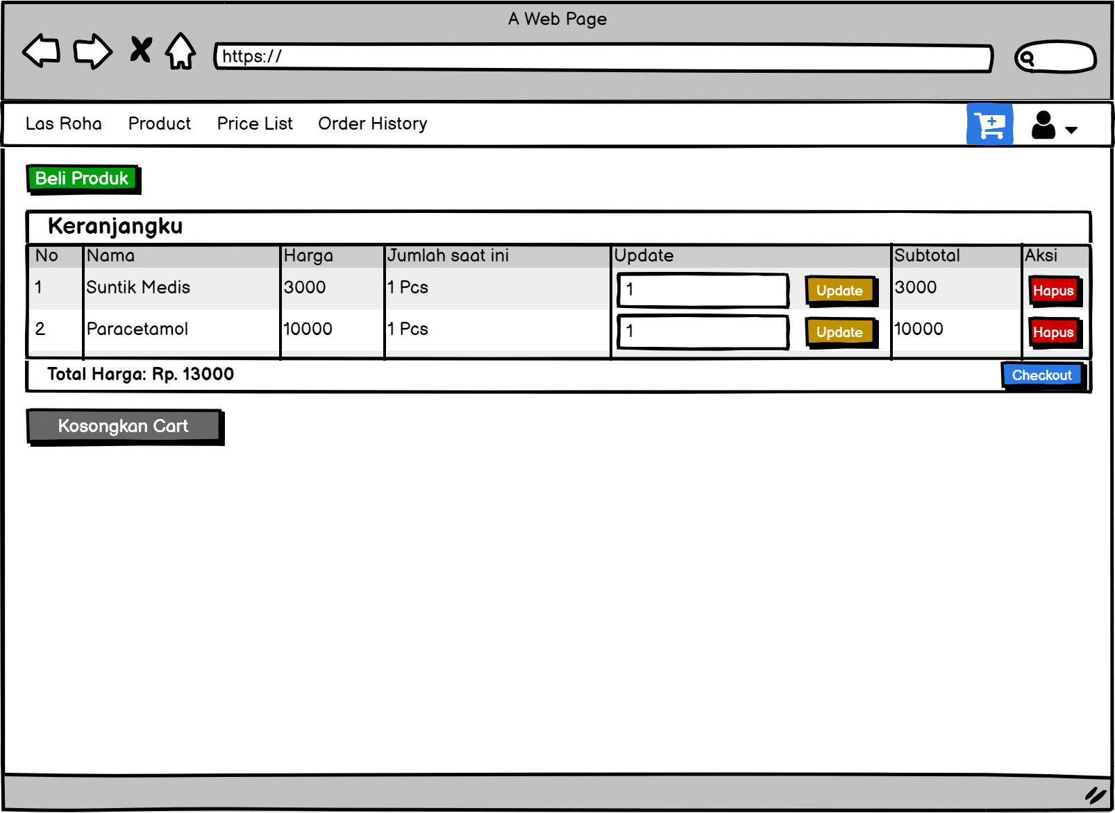

#### Detail Screen Layout Invoice

Tampilan detail layout invoice dapat dilihat pada gambar berikut ini.

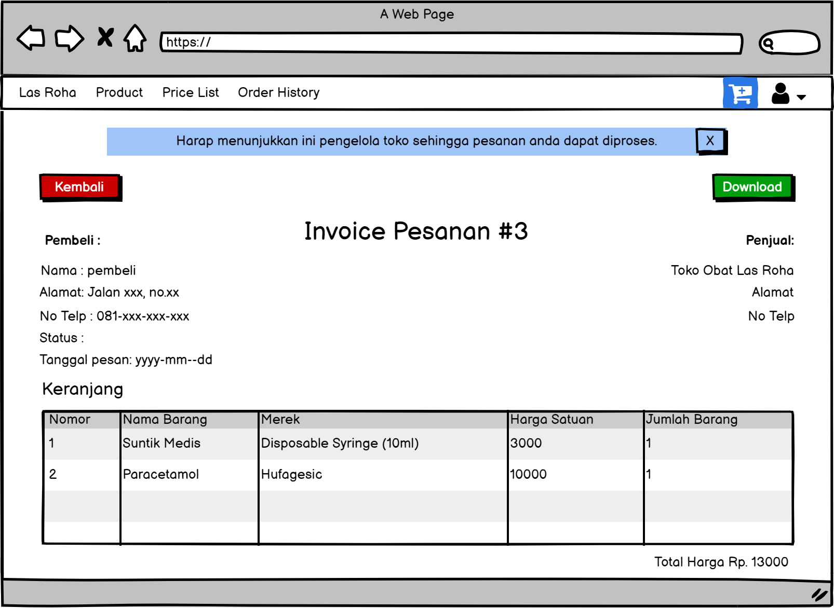

#### Query Specification (jika ada)

Tidak ada.

#### Fields description

Deskripsi field pada fungsi mengelola pesanan dapat dilihat pada tabel di bawah ini.

| **Label** | **Field** | **Tabel/**  **Query** | **I/O** | **Format** | **Validasi** | **Keterangan** |
| --- | --- | --- | --- | --- | --- | --- |
| Add to Cart | id_barang | t_barang | I | int | Tidak diisi | id_barang digunakan sebagai foreign key dalam entitas pesanan |
| Harga | hargasatuan | t_detail_transaksi | O | int | Tidak diisi | hargasatuan berisi harga barang dalam entitas pesanan |
| Jumlah saat ini | jumlahbarang | t_detail_transaksi | O | int | Harus diisi | jumlahbarang berisi jumlah barang dalam entitas pesanan |
| Customer ID | customer_id | t_detail_transaksi | O | int | Tidak diisi | id_customer digunakan sebagai foreign key dalam entitas pesanan |
| Total Harga | totalharga | t_detail_transaksi | O | int | Tidak diisi | totalharga berisi total harga barang dalam entitas pesanan |
| Invoice Pesanan # | id_header_transaksi | t_header_transaksi | O | int | Tidak diisi | id_header_transaksi digunakan sebagai foreign key dalam entitas pesanan |

#### Objects Specification

| **Id_Objek** | **Jenis** | **Keterangan** |
| --- | --- | --- |
| Add to Cart | Button | Jika di klik, maka akan men generate id_barang ke Keranjang, serta melakukan redirect ke halaman Keranjang |
| Detail | Button | Jika di klik, maka akan menampilkan informasi barang yang dipilih |
| Search | Input | Jika user memasukkan kata kunci tertentu dan melakukan pencarian, maka akan sistem akan melakukan filter sesuai barang yang ingin dilihat oleh user |

#### Error Message

Tidak ada

#### Algorithm

Adapun algoritma yang terdapat dalam Fungsi Melakukan Pemesanan dapat dilihat sebagai berikut

**<Id. Proses > : SDD_Process_007_Melakukan Pemesanan**

**Objek terkait : Melakukan Pemesanan**

**Event : Input dan *click***

**Initial State (IS)**:

Tabel Header_transaksi dan Detail_transaksi sudah dibuat strukturnya namun masih kosong

**Final State (FS)**:

- Menampilkan tabel header_transaksi dan detail_transaksi sesuai dengan data pemesanan yang ditambahkan

**Spesifikasi Proses/algoritma**:

1.Memilih salah satu barang

2 IF sudah sesuai, klik checkout

ELSE

Jika belum, ubah jumlah barang atau beli barang kembali

3.Cek apakah perubahan telah sesuai

IF sudah, checkout

ELSE

Jika belum, klik hapus atau kosongkancart

#### Spesifikasi Report

Tidak ada.

### Function Specification Melihat Stok dan Harga Barang

Identifikasi/Nama:  **Fungsi untuk Melihat Stok dan Harga Barang**

Deskripsi Isi : Fungsi ini merupakan fungsi yang digunakan untuk melihat stok registrasi pada sistem. Setiap user yang ingin mengakses sistem harus melakukan registrasi terlebih dahulu

Jenis : Click

#### Detail Input Specification

Nama Tabel : 1. t_customer

2. t_barang

#### Detail Output Specification

Nama Tabel : 1. t_barang

#### Detail Screen Layout

Pada bagian ini akan digambarkan layar dan percabangan ke layar lain function key (pilihan yang dilakukan) pada fungsi melihat stok dan harga obat. Tampilan detail layout melihat stok dan harga obat untuk customer dapat dilihat pada gambar di bawah ini.

**Detail Screen Layout Price List**

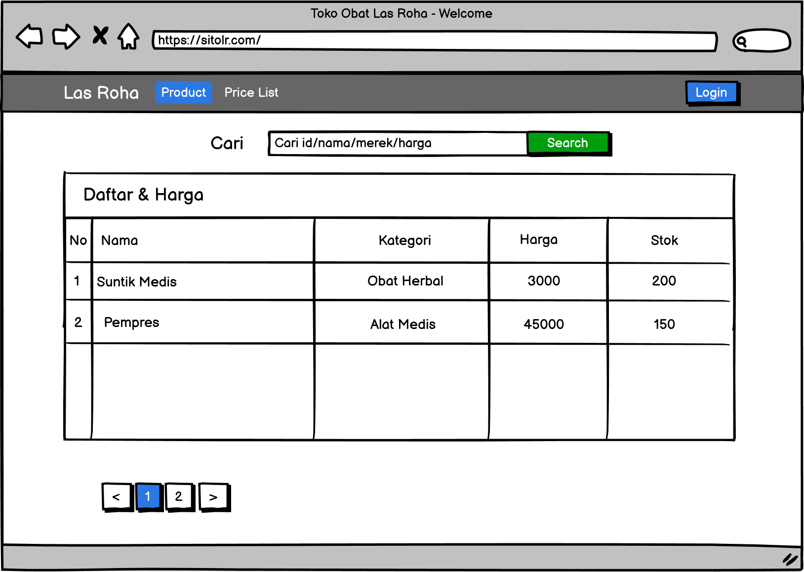

**Detail Screen Layout Detail Barang**

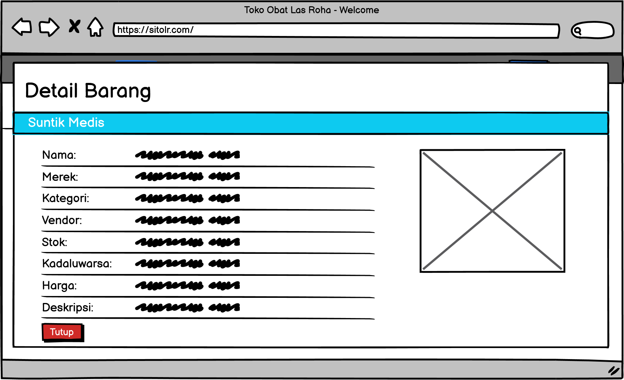

#### Query Specification (jika ada)

Tidak ada.

#### Fields description

Deskripsi field pada fungsi Melihat Stok dan Harga Obat dapat dilihat pada tabel di bawah ini.

| **Label** | **Field** | **Tabel/**  **Query** | **I/O** | **Format** | **Validasi** | **Keterangan** |
| --- | --- | --- | --- | --- | --- | --- |
| ID Barang, | id_barang | t_barang | O | BigInt | Harus diisi | Id dari barang |
| Nama Barang | nama_barang | t_barang | O | Varchar | Harus diisi | Nama produk barang diisi oleh pihak toko obat |
| Jumlah | jumlah | t_barang | O | Varchar | Harus diisi | Jumlah atau stok barang diisi oleh pihak toko obat |
| Harga | harga | t_barang | O | Varchar | Harus diisi | Harga barang diisi oleh pihak toko obat |
| Merek | merek | t_barang | O | Varchar | Harus diisi | Merek barang diisi dan disesuaikan oleh pihak toko obat |
| Kadaluarsa | kadaluarsa | t_barang | O | DateTime | Harus diisi | Kadaluarsa disesuaikan dengan produk barang oleh pihak toko obat |

#### Objects Specification

| **Id_Objek** | **Jenis** | **Keterangan** |
| --- | --- | --- |
| SearchButton | Button | Jika di klik, button untuk memvalidasi masukan user pada textfield |

#### Error Message

Tidak ada.

#### Algorithm

Algoritma-algoritma yang ada dalam Melihat Stok dan Harga Obat antara lain sebagai berikut/

**<Id. Proses > : SDD_Process_008_View Stok dan Harga Barang**

**Objek terkait : View Stok Obat dan Harga Obat**

**Event :**

**Initial State (IS)**:

Tabel t_barang dibuat strukturnya tetapi mungkin masih kosong

**Final State (FS)**:

Menampilkan data stok obat dan harga obat yang terdapat pada t_barang yang ada pada sistem.

**Spesifikasi Proses/algoritma**:

Customer memilih menu View Stok dan Harga obat, sistem menampilkan semua daftar stok obat dan harga obat yang terdapat di sistem

#### Spesifikasi Report

Tidak ada.

### Function Specification Melihat Riwayat Pemesanan

Identifikasi/Nama : **Fungsi untuk Melihat Riwayat Pemesanan**

Deskripsi Isi : Fungsi ini merupakan fungsi yang digunakan untuk melihat riwayat pemesanan yang dilakukan oleh *customer* .

Jenis : Click

#### Detail Input Specification

Nama Tabel : 1. t_detail_transaksi

2. t_header_transaksi

#### Detail Output Specification

Nama Tabel : 1. t_detail_transaksi

2. t_header_transaksi

#### Detail Screen Layout

Pada bagian ini akan digambarkan layar dan percabangan ke layar lain function key (pilihan yang dilakukan) pada fungsi melihat riwayat pemesanan. Tampilan detail layout melihat riwayat pemesanan dapat dilihat pada gambar di bawah ini.

#### Detail Screen Layout Order History

Tampilan detail layout Transaksi dapat dilihat pada gambar berikut ini.

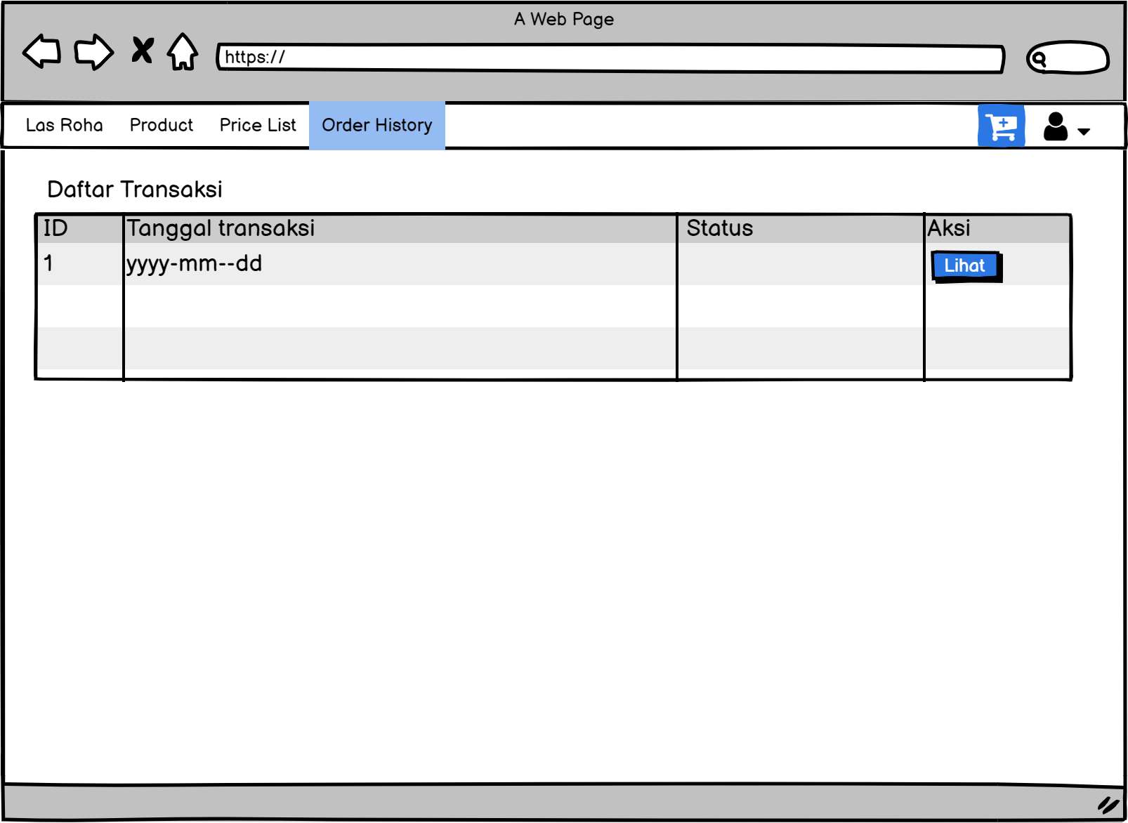

#### Detail Screen Layout Lihat Order History

Tampilan detail layout Ubah Transaksi dapat dilihat pada gambar berikut ini.

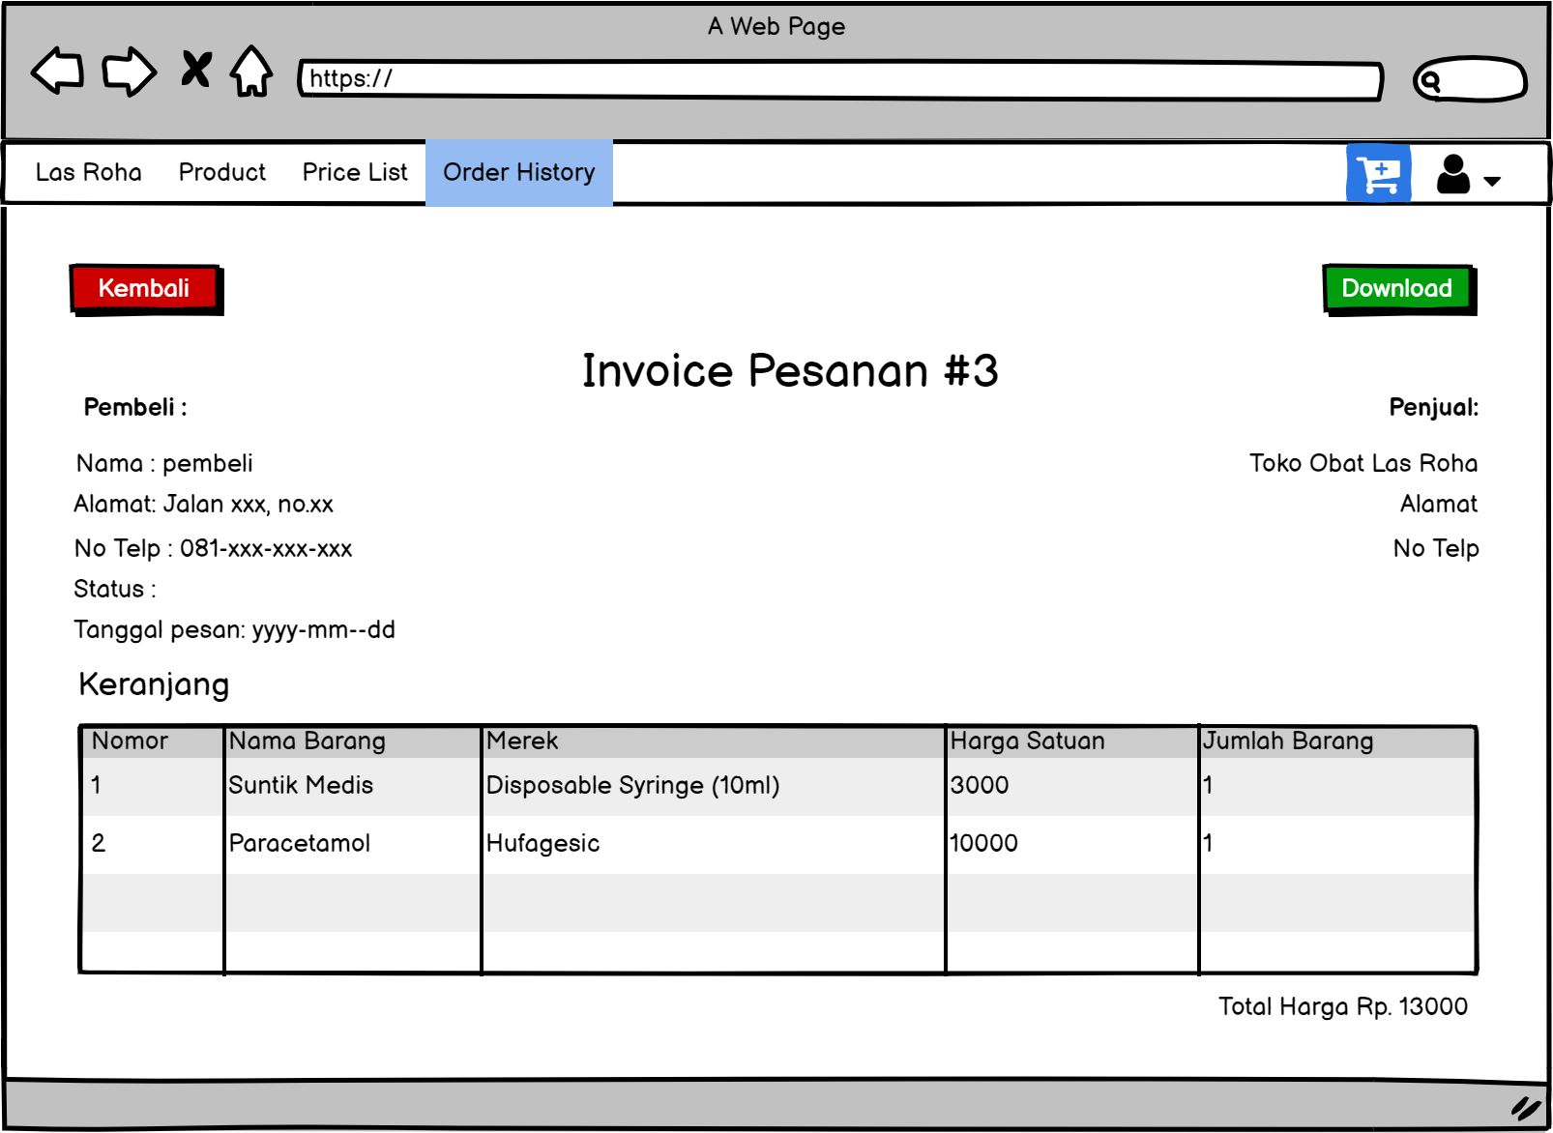

#### Query Specification

Tidak ada.

#### Fields description

Deskripsi field pada fungsi memproses transaksi pembelian dapat dilihat pada tabel di bawah ini.

| **Label** | **Field** | **Tabel/**  **Query** | **I/O** | **Format** | **Validasi** | **Keterangan** |
| --- | --- | --- | --- | --- | --- | --- |
| ID Pesanan | id_header_transaksi | t_header_transaksi | O | int | Tidak diisi | primary key pada entitas Transaksi |
| IDPemesan - Nama Pemesan | customer_id | t_header_transaksi | O | int | Tidak diisi | customer_id digunakan sebagai foreign key dalam entitas transaksi |
| Tanggal Transaksi | tanggal_transaksi | t_header_transaksi | O | int | Tidak diisi | tanggal_transaksi berisi tanggal transaksi yang dilakukan oleh *customer* pada entitas transaksi |
| Status | status | t_header_transaksi | I | enum | Harus diisi | status berisi informasi diterima/dibatalkannya suatu pesanan pada entitas transaksi |
| Nama Produk | id_barang | t_detail_transaksi | O | int | Tidak diisi | id_barang digunakan sebagai foreign key dalam entitas pesanan |
| Jumlah | jumlahbarang | t_detail_transaksi | O | int | Tidak diisi | jumlahbarang berisi jumlah barang dalam entitas pesanan |
| Harga | hargasatuan | t_detail_transaksi | O | int | Tidak diisi | hargasatuan berisi harga barang dalam entitas pesanan |
| Total Harga | totalharga | t_detail_transaksi | O | int | Tidak diisi | totalharga berisi total harga barang dalam entitas pesanan |

#### Objects Specification

| KembaliButton | Button | Jika di klik, akan melakukan return back atau redirect ke halaman Order History |
| --- | --- | --- |
| DownloadButton | Button | Jika diklik, akan mengunduh invoice |
| LihatButton | Button | Jika di klik, akan menampilkan rincian dari pemesanan |

#### Error Message

#### Algorithm

Adapun algoritma yang terdapat dalam Fungsi Melihat Riwayat Pemesanan dapat dilihat sebagai berikut

**<Id. Proses > : SDD_Process_009_Melihat Riwayat Pemesanan**

**Objek terkait : Melihat Riwayat Pemesanan**

**Event : *Click***

**Initial State (IS)**:

Tabel Header_transaksi dan Detail_transaksi sudah dibuat melalui pemesanan oleh Customer

**Final State (FS)**:

- Menampilkan detail riwayat pemesanan yang dibuat customer

**Spesifikasi Proses/algoritma**:

1.Mencocokkan dengan tanggal pesanan yang dibuat

2. IF ada, tekan lihat

ELSE

Jika belum ada, lakukan pemesanan

#### Spesifikasi Report

Tidak ada.

### Function Specification Mengelola Pesanan

Identifikasi/Nama : **Fungsi untuk Mengelola Pesanan**

Deskripsi Isi : Fungsi ini merupakan fungsi yang digunakan untuk mengelola pesanan oleh karyawan yang dikirimkan oleh *customer* .

Setiap karyawan yang ingin mengakses sistem harus melakukan login terlebih dahulu

Jenis : Form Kelola Pesanan

#### Detail Input Specification

Nama Tabel : 1. t_detail_transaksi

2. t_header_transaksi

#### Detail Output Specification

Nama Tabel : 1. t_detail_transaksi

2. t_header_transaksi

#### Detail Screen Layout

Pada bagian ini akan digambarkan layar dan percabangan ke layar lain function key (pilihan yang dilakukan) pada fungsi memproses transaksi pembelian. Tampilan detail layout memproses kelola pemesanan dapat dilihat pada gambar di bawah ini.

#### Detail Screen Layout Transaksi

Tampilan detail layout Transaksi dapat dilihat pada gambar berikut ini.

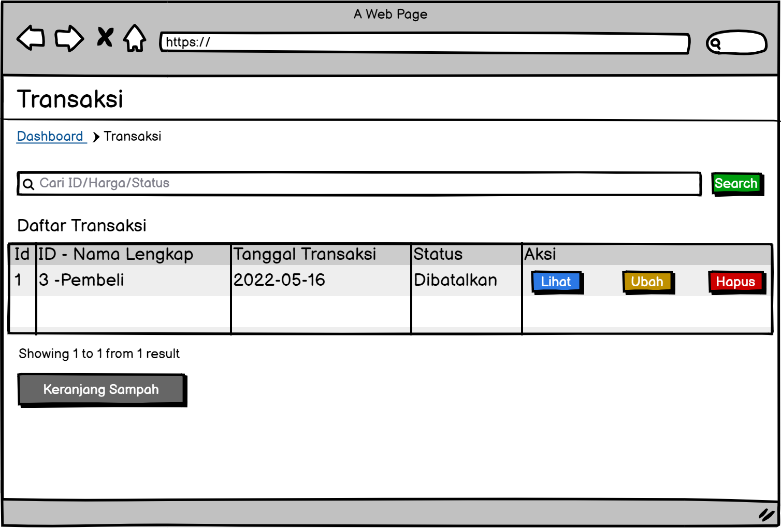

#### Detail Screen Layout Ubah Transaksi

Tampilan detail layout Ubah Transaksi dapat dilihat pada gambar berikut ini.

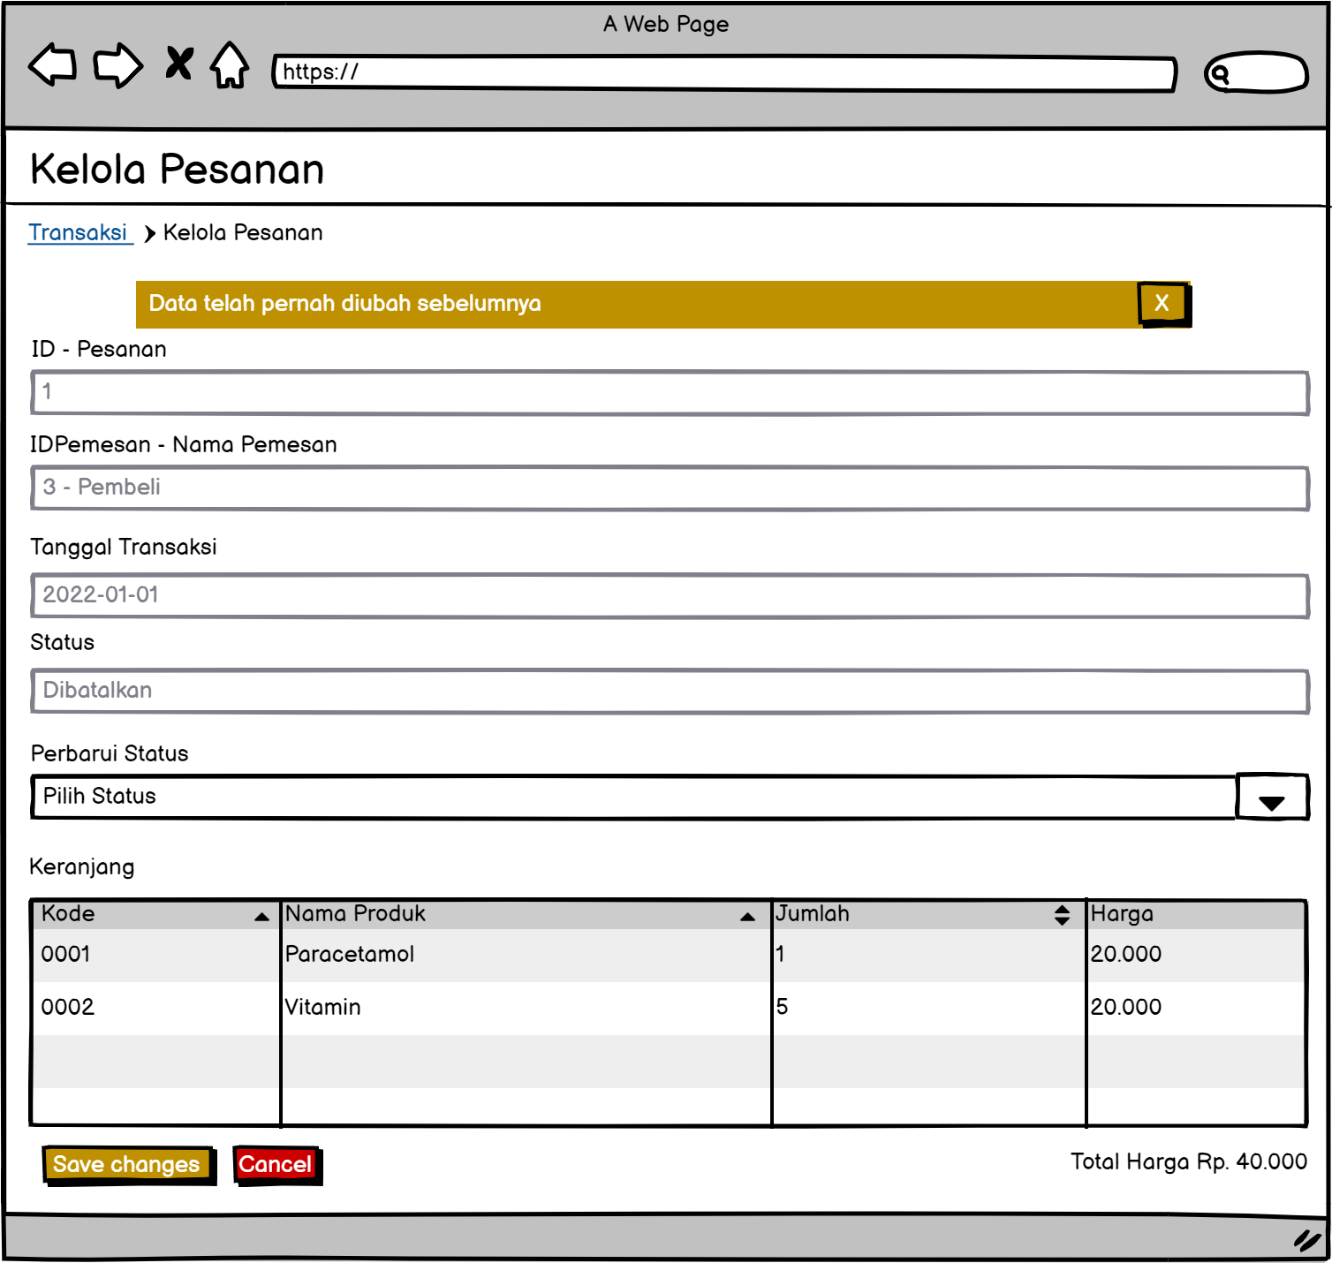

#### Query Specification

Tidak ada.

#### Fields description

Deskripsi field pada fungsi memproses transaksi pembelian dapat dilihat pada tabel di bawah ini.

| **Label** | **Field** | **Tabel/**  **Query** | **I/O** | **Format** | **Validasi** | **Keterangan** |
| --- | --- | --- | --- | --- | --- | --- |
| ID Pesanan | id_header_transaksi | t_header_transaksi | O | int | Tidak diisi | primary key pada entitas Transaksi |
| IDPemesan - Nama Pemesan | customer_id | t_header_transaksi | O | int | Tidak diisi | customer_id digunakan sebagai foreign key dalam entitas transaksi |
| Tanggal Transaksi | tanggal_transaksi | t_header_transaksi | O | int | Tidak diisi | tanggal_transaksi berisi tanggal transaksi yang dilakukan oleh *customer* pada entitas transaksi |
| Status | status | t_header_transaksi | I | enum | Harus diisi | status berisi informasi diterima/dibatalkannya suatu pesanan pada entitas transaksi |
| Nama Produk | id_barang | t_detail_transaksi | O | int | Tidak diisi | id_barang digunakan sebagai foreign key dalam entitas pesanan |
| Jumlah | jumlahbarang | t_detail_transaksi | O | int | Tidak diisi | jumlahbarang berisi jumlah barang dalam entitas pesanan |
| Harga | hargasatuan | t_detail_transaksi | O | int | Tidak diisi | hargasatuan berisi harga barang dalam entitas pesanan |
| Total Harga | totalharga | t_detail_transaksi | O | int | Tidak diisi | totalharga berisi total harga barang dalam entitas pesanan |

#### Objects Specification

| **Id_Objek** | **Jenis** | **Keterangan** |
| --- | --- | --- |
| CancelButton | Button | Jika di klik, akan membatalkan kelola pesanan dan melakukan redirect ke laman transaksi |
| UbahButton | Button | Jika diklik, akan mengalihkan halaman menuju edit transaksi |
| HapusButton | Button | Jika di klik, akan menghapus transaksi pembelian yang tidak sesuai dan melakukan refresh terhadap halaman tampilan list transaksi pembelian |
| LihatButton | Button | Jika di klik, akan menampilkan rincian dari pemesanan |
| DownloadButton | Button | Jika diklik, akan melakukan download invoice |
| SavechangesButton | Button | Mengaktifkan algoritma untuk melakukan pembaruan data pada tabel transaksi dan mengalihkan tampilan halaman ke tampilan list transaksi |
| SearchButton | Button | Mengaktifkan algoritma untuk melakukan pencarian data transaksi |

#### Error Message

#### Algorithm

Adapun algoritma yang terdapat dalam Fungsi Mengelola Pemesanan dapat dilihat sebagai berikut

**<Id. Proses > : SDD_Process_010_Mengelola Pemesanan**

**Objek terkait : Mengelola Pemesanan**

**Event : Input dan *click***

**Initial State (IS)**:

Tabel Header_transaksi pada sudah dibuat melalui pemesanan oleh Customer

**Final State (FS)**:

- Menghasilkan perubahan status pada tabel Header_transaksi dan atribut status

**Spesifikasi Proses/algoritma**:

1.Validasi apakah data yang dipesan customer tersedia di toko

2 IF sudah, ubah status menjadi diterima

ELSE

Jika belum, ubah status menjadi dibatalkan

3.Cek apakah perubahan telah sesuai

IF sudah, tekan save changes

ELSE

Jika belum, klik cancel

#### Spesifikasi Report

Tidak ada.

### Function Specification Mengelola Akun Karyawan

Identifikasi/Nama : **Fungsi Mengelola Akun Karyawan**

Deskripsi Isi : Fungsi ini digunakan oleh admin, setiap akun karyawan yang sudah terdaftar sebelumnya dapat dicek oleh admin, sebagai bentuk pemeliharaan terhadap sistem. Admin dapat melakukan sejumlah kegiatan yaitu menambah karyawan, melihat akun karyawan dan menghapus akun karyawan yang sudah tidak digunakan.

Jenis : Form Mengelola akun karyawan

#### Detail Input Specification

Nama Tabel : t_users

#### Detail Output Specification

Nama Tabel : t_users

#### Detail Screen Layout

Pada bagian ini akan digambarkan layar dan percabangan ke layar lain *function key* (pilihan yang dilakukan) pada fungsi melakukan pengelolaan akun. Tampilan *detail layout* mengelola akun untuk *Admin* dapat dilihat pada gambar di bawah ini.

1. Detail Screen Layout Pengelolaan Akun

Tampilan detail Pengelolaan Akun Karyawan dapat dilihat pada gambar dibawah ini.

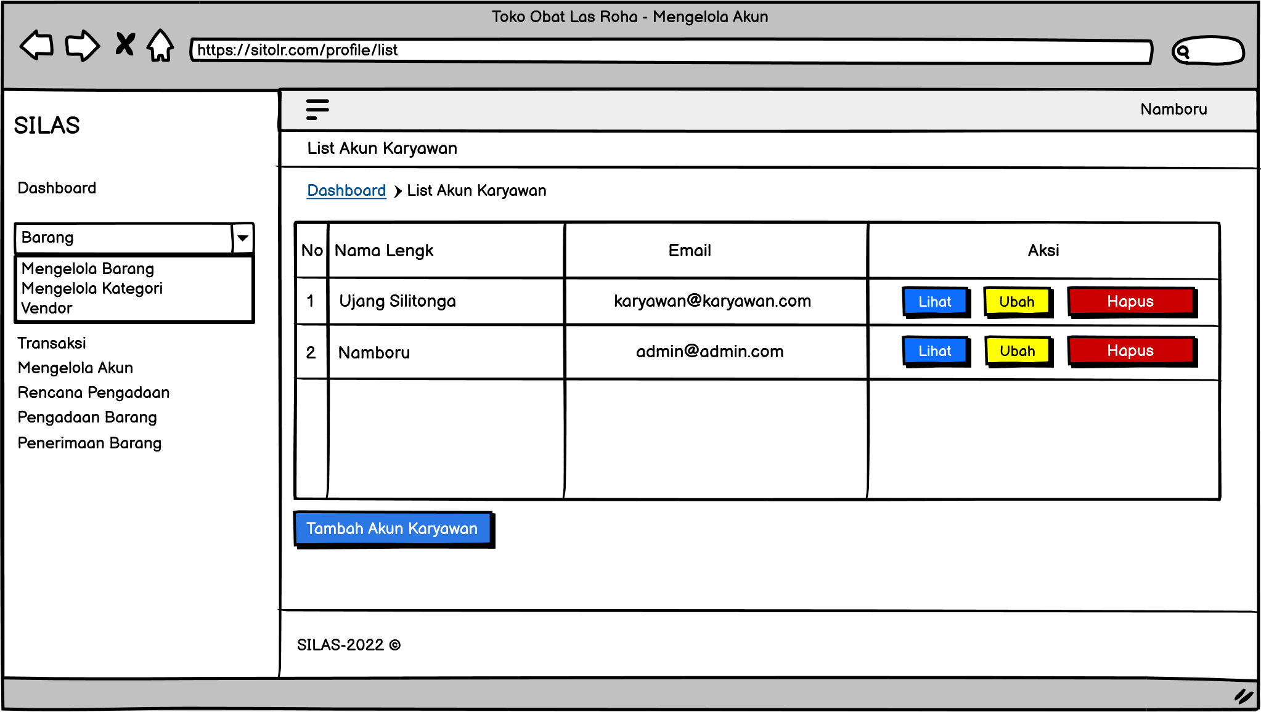

1. Detail Screen Layout Tambah Karyawan

Tampilan detail tambah karyawan dapat dilihat pada gambar di bawah ini.

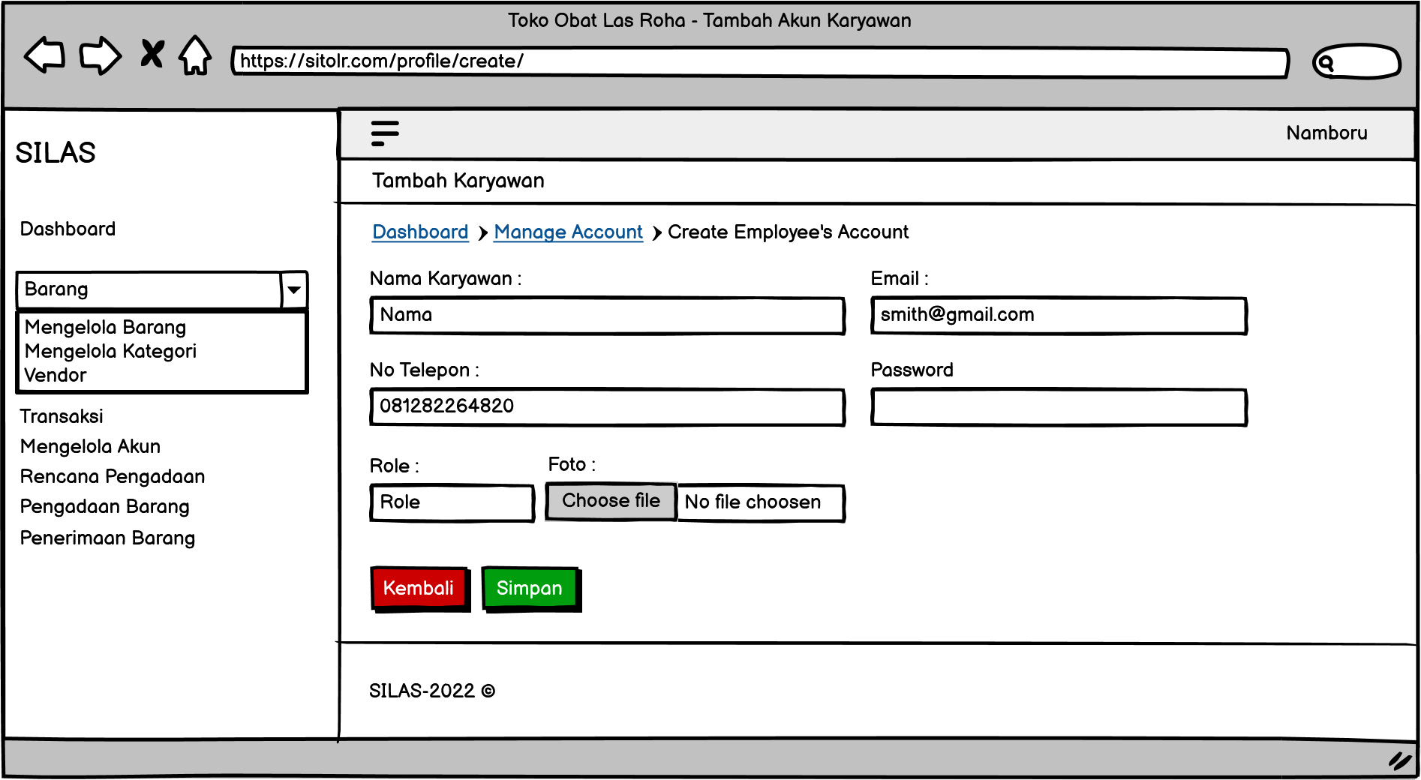

#### Query Specification (jika ada)

Tidak ada.

#### Fields description

| **Label** | **Field** | **Tabel/**  **Query** | **I/O** | **Format** | **Validasi** | **Keterangan** |
| --- | --- | --- | --- | --- | --- | --- |
| id_user | id | t_users | I | INT | Harus diisi | Primary key |
| nama karyawan | namalengkap | t_users | I | varchar | Harus diisi | - |
| email karyawan | email | t_users | I | varchar | Harus diisi |  |
| password | password | t_users | I | varchar | Harus diisi |  |
| role | role | t_users | I | INT | Harus diisi |  |
| Nomor Telepon | notelp | t_users | I | INT | Harus diisi |  |
| Gambar | foto | t_users | I | Varchar | Harus diisi |  |

#### Objects Specification

Spesifikasi objek dari Fungsi Melakukan Registrasi dapat dilihat pada tabel dibawah ini.

| **Id_Objek** | **Jenis** | **Keterangan** |
| --- | --- | --- |
| Informasi Akun Berhasil Diubah | Notification | jika admin mengubah data karyawan, notifikasi ini akan muncul |
| Akun Karyawan Berhasil Dihapus | Notification | jika admin manghapus data karyawan, notifikasi ini akan muncul |
| Akun berhasil ditambahkan | Notification | Admin sudah menambahkan karyawan baru |
| Simpan | Button | Jika diklik, admin akan melakukan konfirmasi pada unggahan yang telah dilakukan untuk disimpan pada sistem. |
| Lihat | Button | Jika diklik, admin akan melihat profil karyawan secara detail. |

#### Error Message

| **No.** | **Keterangan** | **Pesan error yang ditampilkan** |
| --- | --- | --- |
| 1. | field file pada halaman tambah karyawan tidak diisi oleh admin, sementara Admin memilih tombol Simpan | Akan muncul error message yang mengatakan “The file field is required.” |

#### Algorithm

**<Id. Proses > : SDD_Process_010_Mengelola Akun Karyawan**

**Objek terkait : Mengelola Akun Karyawan**

**Event :**

**Initial State (IS)**:

Tabel t_users sudah dibuat strukturnya tetapi mungkin masih kosong

**Final State (FS)**:

Menghasilkan tabel t_users yang telah ditambahkan satu rekord

**Spesifikasi Proses/algoritma**:

1. Admin melakukan penambahan akun karyawan
2. Admin melakukan penghapusan akun karyawan

#### Spesifikasi Report

Tidak ada

## Physical File

Tabel 3.37 Physical File Sistem Informasi Toko Obat Las Roha

| **Nama Direktori** | **Nama File** | **Nama Modul** | **Nama Fungsi** | **Keterangan** |
| --- | --- | --- | --- | --- |
| …LasRoha\app\Http\ Controllers | RegisterCo ntroller.php | - | Registrasi | Fungsi ini digunakan untuk melakukan registrasi ke sistem |
| …LasRoha\app\Http\ Controllers | LoginContr oller.php | - | Login | Fungsi ini digunakan untuk login ke sistem |
| …LasRoha\app\Http\ Controllers | RencanaControlller.php | - | Perencanaan Pengadaan Barang | Fungsi ini digunakan untuk perencanaan pengadaan barang |
| …LasRoha\app\Http\ Controllers | PengadaanbarangController.php | - | Pengadaan Barang | Fungsi ini digunakan untuk pengadaan barang |
| …LasRoha\app\Http\ Controllers | DraftbarangController | - | Penerimaan Barang | Fungsi ini digunakan untuk penerimaan barang |
| …LasRoha\app\Http\ Controllers | DraftbarangController  MengelolahDataObatController.php | - | Penyimpanan Barang | Fungsi ini digunakan untuk penyimpanan barang |
| …LasRoha\app\Http\ Controllers | CartController.php | - | Melakukan pemesanan | Fungsi ini digunakan untuk melakukan pemesanan |
| …LasRoha\app\Http\ Controllers | LayananController.php | - | Melihat stok dan harga obat | Fungsi ini digunakan untuk melihat stok dan harga obat |
| …LasRoha\app\Http\ Controllers | KelolapesananController.php | - | Mengelola pesanan | Fungsi ini digunakan untuk mengelola pemesanan |
| …LasRoha\app\Http\ Controllers | MengelolahDataObatController.php | - | Mengelola Data obat | Fungsi ini digunakan untuk mengelola Data obat |
| …LasRoha\app\Http\ Controllers | ManageAccountController.php | - | Mengelola akun karyawan | Fungsi ini digunakan untuk mengelola akun karyawan |
| …LasRoha\app\Http\ Controllers | MengelolahDataObatController.php | - | Mengelola Kategori | Fungsi ini digunakan untuk mengelola kategori barang |

## Traceability

Pada bab ini dijelaskan penyimpanan data yang digunakan pada sistem dan keterkaitannya dengan ER.

### Data

Pada bagian ini dijelaskan traceability dari tabel aplikasi yang dirancang terhadap Entity Class dan ER. Traceability ditampilkan pada tabel berikut ini.

**Tabel …**

| ***Nama Tabel*** | ***Primary key*** | ***Data Store*** | ***E/R*** | ***Deskripsi isi*** |
| --- | --- | --- | --- | --- |
| t_users | id_user | User | User |  |
| t_barang | id_barang | Barang | Barang |  |
| t_detail_transaksi | id_header_transksi | Pesanan | Pesanan |  |
| t_header_transaksi | id_header_transaksi | Transaksi | Transaksi |  |
| t_category | id | Kategori | Kategori |  |
| t_pengadaanbarang | id_pengadaanbarang | Pengadaanbarang | Pengadaanbarang |  |
| t_drafbarang | id_drafbarang | Drafbarang | Drafbarang |  |

**. Traceability Tabel Aplikasi Terhadap DFD dan ER**

### Requirements

Daftar traceability functional ditampilkan pada tabel berikut ini. Pada sistem terdapat beberapa fungsi utama, yakni sebagai berikut.

| **SRS-Id** | **No. Fungsi** | **Keterangan** |
| --- | --- | --- |
| SyRS-FR-01 | FR-01 | *Customer* yaitu masyarakat melakukan registrasi dengan mengisi *form* registrasi. |
| SyRS-FR-02 | FR-02 | *User* yaitu admin, karyawan, customer login ke sistem dengan memasukkan email address dan password. |
| SyRS-FR-03 | FR-03 | *karyawan* melakukan rencana pengadaan barang yang terdiri atas menambahkan barang yang akan dilakukan pengadaan barang kedalam daftar pengadaan barang, dan mengunduh data rencana pengadaan barang |
| SyRS-FR-04 | FR-04 | *karyawan* melakukan pengadaan barang dengan memasukan data rencana pengadaan barang ke dalam system dan *admin* akan menerima data rencana pengadaan barang lalu melakukan review terhadap daftar pengadaan barang |
| SyRS-FR-05 | FR-05 | *karyawan* akan memasukan invoice ke dalam draf barang untuk selanjutnya dilakukan penyimpanan barang. |
| SyRS-FR-06 | FR-06 | Karyawan melakukan penyimpanan barang dan memasukkan data stok barang ke sistem dan melakukan pengecekan stok barang kembali. |
| SyRS-FR-07 | FR-07 | Fungsi ini meliputi pemesanan yang dapat membuat pesanan, menghapus pesanan dan mengedit pesanan. |
| SyRS-FR-08 | FR-08 | Fungsi ini meliputi melihat stok dan harga barang |
| SyRS-FR-09 | FR-09 | Fungsi ini meliput karyawan dapat melakukan validasi pesanan dan pengiriman invoice melalui sistem. |
| SyRS-FR-10 | FR-10 | Fungsi ini meliputi dimana admin dapat mengelola akun karyawan yang terdapat pada sistem |

# Lampiran

# Sejarah Versi

| **Versi** | **Ditulis Oleh** | **Tanggal** | **Disetujui Oleh** | **Tanggal** |
| --- | --- | --- | --- | --- |
|  |  |  |  |  |
|  |  |  |  |  |
|  |  |  |  |  |
|  |  |  |  |  |
|  |  |  |  |  |

# Sejarah Perubahan

**No. dokumen :**

**No. versi :**

| **Halaman** | **Semula** | **Menjadi** | **Alasan perubahan** |
| --- | --- | --- | --- |
|  |  |  |  |
|  |  |  |  |
|  |  |  |  |
|  |  |  |  |
|  |  |  |  |

**No. dokumen :**

**No. versi :**

| **Halaman** | **Semula** | **Menjadi** | **Alasan perubahan** |
| --- | --- | --- | --- |
|  |  |  |  |
|  |  |  |  |
|  |  |  |  |
|  |  |  |  |
|  |  |  |  |